Міністерство освіти і науки України
Ніжинський державний університет імені Миколи Гоголя
Природничо-географічний факультет

Кафедра географії

Сніцаренко Михайло Сергійович

МОРФОСТРУКТУРНІ ТА МОРФОСКУЛЬПТУРНІ ОСОБЛИВОСТІ РЕЛЬЄФУ ХМЕЛЬНИЦЬКОЇ ОБЛАСТІ

Магістерська робота
на здобуття кваліфікації: магістр географії, туризмознавець,
викладач географії

Галузь знань: 10 Природничі науки
Освітньо-професійна програма: географія туризму
Спеціальність: 106 Географія

Науковий керівник:
канд. геогр. наук, доцент
Філоненко Ю.М.

Рецензент:
канд. геогр. наук, доцент
Остапчук В.В.

Рецензент:
канд. геогр. наук, ст., викладач
кафедри соціальної-гуманітарних дисциплін ВП НУБіП “Ніжинський агротехнічний інститут”
Безпала О.В.

Ніжин – 2018
Зміст
Вступ……………………………………………………………………………....3
Розділ 1. Теоретико-методичні підходи до вивчення рельєфу……………….7
1.1. Поняття про рельєф, морфоструктуру та морфоскульптуру…………..7
1.2. Основні методичні підходи до вивчення особливостей морфоструктури та морфоскульптури певної території………………….....12
Розділ 2. Географічне положення та природні умови Хмельницької області, як основні чинники формування морфоструктури та морфоскульптури………………………………………………………………..16
2.1. Особливості географічного положення та геотектонічної будови території……………………………………………………..…………………....16
2.2. Кліматичні умови, ґрунтовий покрив, водні ресурси, флора, фауна та особливості ландшафтів Хмельницької області ……….…………………….19
Розділ 3. Морфоструктурні особливості Хмельницької області……………27
Розділ 4. Найбільш поширені види морфоскульптури на території Хмельницької області…………………………………………………………...32
4.1. Гляціальна, флювіогляціальна та флювіальна морфоскульптура ….32
4.2. Гравітаційна та карстово-суфозійна морфоскульптура ………………36
4.3. Антропогенна морфоскульптура ………………………………………41
4.4. Біогенна морфоскульптура ……………………………………………..63
Висновки…………………………………………………………………………72
Список використаних джерел…………………………………………………74
Додатки…………………………………………………………………………...78
ВСТУП
Актуальність теми. Різні чинники рельєфоутворення мають неоднаковий вплив у процесі формування поверхні нашої планети. Особливостям їх дії та наслідків присвячена велика кількість наукових праць. Проте, в більшості випадків, це стосується робіт глобального рівня, а праць локального та регіонального рівня досить небагато. Слід відзначити, що нині простежується тенденція зміни ролей чинників у процесі рельєфоутворення. Зокрема, посилюється вплив антропогенного та біогенного чинника і цей факт зумовлює потребу досліджень, що мають практичне значення та полягають у виявленні сучасних особливостей протікання рельєфотворчих процесів, встановлення зв’язків між ними, пояснення механізмів їх дії, визначення ступеня стійкості рельєфу до впливів ендогенних та екзогенних чинників тощо. Тому, детальне вивчення рельєфу і різних процесів рельєфоутворення на конкретних територіях, таких як територія Хмельницької області, є важливим і актуальним з наукової та прикладної точки зору.
Цим і був зумовлений вибір теми магістерської роботи, де на основі практичних досліджень, аналізу літературних та картографічних джерел, зроблено досить детальний опис морфоструктурних і морфоскульптурних особливостей рельєфу Хмельницької області.
Об’єктом дослідження магістерської роботи є територія Хмельницької області, а предметом – особливості її морфоструктури та морфоскульптури.
Метою дослідження є аналіз особливостей поширення та розвитку основних типів морфоструктури та морфоскульптури області.
Для досягнення мети дослідження необхідно вирішити наступні завдання:
- опрацювати літературні, картографічні джерела, Інтернет ресурси, матеріали установ та організацій, що проводили геоморфологічні та природознавчі дослідження в межах зазначеної території;
- оволодіти основними методами та підходами, що необхідні для вивчення особливостей рельєфу досліджуваної території;
- визначити географічне положення, кліматичні та гідрологічні умови, ґрунтовий покрив, особливості рослинного і тваринного світу, поширення ландшафтів, особливості геотектонічної будови, корисних копалин та рельєфу Хмельницької області;
- проаналізувати особливості розвитку рельєфу даної території;
- виявити закономірності поширення різних типів морфоструктури та морфоскульптури;
- проаналізувати зв’язки між забезпеченістю регіону ресурсами, та ступенем антропогенного навантаження на нього;
- дослідити чинники, які зумовлюють найбільш масштабні зміни поверхні Хмельницької області.
Теоретико-методичною базою представленого дослідження є значна кількість опрацьованих літературних джерел з геоморфології, статистичних даних та картографічних матеріалів, а також Інтернет джерел. Для написання даної роботи, використовувалися матеріали власних польових досліджень, проведення яких передбачало виїзди на місця локалізації форм рельєфу різного походження, спілкування з місцевими жителями та представниками природоохоронних, а також промислових установ. Усе це дозволило відтворити загальну картину морфоструктурних та морфоскульптурних особливостей рельєфу на території Хмельницької області.
У процесі дослідження застосовувались наступні методи: літературний; картографічний; метод спостереження; експедиційний; фотографування; бесіда; порівняльно-описовий; метод синтезу; статистичний; математичний; морфологічний та морфомеричний аналіз; комп’ютерні технології.
Наукова новизна одержаних результатів полягає у тому, що в межах Хмельницької області проведене детальне комплексне дослідження особливостей формування, динаміки і поширення форм рельєфу різного генезису.
Практичне значення одержаних результатів полягає в тому, що аналіз морфоструктурних і морфоскульптурних особливостей рельєфу Хмельницької області дозволить краще зрозуміти роль різних чинників у процесі рельєфоутворення на досліджуваній території, а також передбачити можливі наслідки впливу на довкілля найбільш активно діючих нині чинників рельєфоутворення (антропогенного та біогенного) на Хмельниччині. Матеріали магістерської роботи можна також використати на заняттях географії та екології, а також під час проведення краєзнавчих досліджень та екскурсій.
Апробація результатів дослідження. Матеріали даної магістерської роботи були представлені на ІІІ Всеукраїнській конференції молодих науковців „Сучасні проблеми природничих наук” (м. Ніжин, 25–26 квітня 2018 р.).
За матеріалами виконаного дослідження було опубліковано тези: Сніцаренко М.С., Товтри, як приклад давнього біогенного рельєфу на території України/ Фізико-географічні дослідження. Матеріали ІІІ Всеукраїнської конференції молодих науковців "Сучасні проблеми природничих наук". - Ніжин: "Наука-сервіс", 2018. - С.53
Структура й обсяг магістерської роботи. Магістерська робота складається із вступу, чотирьох розділів, висновків, списку використаних джерел та додатків.
У першому розділі розкривається суть понять рельєф, морфоструктура та морфоскульптура, а також дається характеристика основних методологічних підходів до вивчення рельєфу.
У другому розділі подана детальна характеристика особливостей географічного положення, геотектонічної будови, кліматичних умов, ґрунтового покриву, водних ресурсів, флори і фауни, а також особливостей ландшафтів на території Хмельницької області.
Третій розділ присвячується характеристиці морфоструктурних особливостей рельєфу досліджуваної території.
У четвертому розділі йде мова про найбільш поширені види морфоскульптури на території Хмельницької області.
Загальний обcяг магістерської роботи становить 85 сторінок машинописного тексту. Вона доповнюється картами по території дослідження, схемами, таблицями та фотографіями досліджуваних об’єктів.
РОЗДІЛ 1. ТЕОРЕТИКО-МЕТОДИЧНІ ПІДХОДИ ДО ВИВЧЕННЯ РЕЛЬЄФУ
1.1. Поняття про рельєф, морфоструктуру та морфоскульптуру
Оскільки рельєф земної поверхні – є одним із чинників формування середовища людського проживання, знання про нього формувалися й накопичувалися протягом всієї історії людства. Науковим же вивченням рельєфу вчені почали займатися в кінці XVIII, на початку XIX ст., з початку активізації геологічних досліджень.
Терміном «рельєф» (лат. «relevo» – підіймаю) називають сукупність різних за розміром геометричних форм земної поверхні, що утворені в результаті процесів складної взаємодії повітряної, водної та біологічної оболонки планети з земною корою [48]. Основними властивостями рельєфу є морфологія, вік, генезис та динаміка.
Морфологія – це зовнішній вигляд рельєфу [8]. Класифікується за морфологічними ознаками: формами профілю межиріч, схилових поверхонь, замкнутістю чи відкритістю, лінійністю чи ізометричністю форм об’єктів; та за морфометричними показниками: ухилами схилів, вертикальною та горизонтальною розчленованістю, коефіцієнтом звивистості меандр та берегових ліній, тощо [6].
Генезисом (походження) рельєфу є виникнення і розвиток у часі та просторі певних геометричних форм поверхні Землі. Різноманітність морфографічних та морфометричних показників пояснюється за певними причинами, зокрема: тектонікою, антропогенною діяльністю, магматичними процесами, складом гірських порід, властивостями гірських порід та мінералів, особливостями клімату, характером поверхні тощо [6].
Віком рельєфу вважається відрізок часу, протягом якого сформувався певний тип рельєфу або його окремі форми. Виділяють «абсолютний» (вимірюється в роках) та «відносний» (вимірюється одиницями геохронологічної шкали) вік рельєфу [48].
Динаміка рельєфу є властивістю, що дозволяє йому постійно змінюватися під впливом ендогенних та екзогенних рельєфутворюючих чинників. Ці зміни відбуваються протягом усього існування та приурочені до морфологічних, часових, просторових та генетичних окремих та планетарних змін, змін мега- і макроформ рельєфу [6].
Процеси рельєфоутворення поділяються на ендогенні та екзогенні.
Перші включають тектонічні рухи, магматизм, метаморфізм, особливості структури та текстури гірських порід, а другі – пов’язані з дією сонячної енергії, сили тяжіння, вітру, води, крижаних покривів, біоти, людини тощо [6, 48]. Для всіх екзогенних процесів рельєфоутворення спільним є наявність трьох стадій їх діяльності: руйнування земної поверхні, транспортування зруйнованих мас та накопичення (акумуляція) відкладів [8].
Слід відзначити, що існує кілька класифікацій рельєфу, але в геоморфології найчастіше застосовують наступні: морфометричну, генетичну і класифікацію «І.П. Герасимова та Ю.О. Мещярекова».
Так, згідно морфометричної класифікації, рельєф поділяють на сім груп (таксонів) в залежності від розміру форми рельєфу (табл. 1.1.).
Таблиця 1.1.
Морфометрична класифікація рельєфу
Назва таксону | Характеристика форми | Приклад
Планетарні форми | Займають мільйони км² площі і мають протяжність тисячі, а іноді і десятки тисяч км. з глибиною розчленувань рельєфу 10 і більше км. та розмахом висот - 2500-6500 м. | До даних форм відносять: материкові виступи, континенти, западини океанів, СОХ, складчасті пояси.
Мегаформи | Відносяться до планетарних форм і є наслідком їх неоднорідності. Займають десятки або сотні тисяч км² площ, простягаються на тисячі км. З різницею висот – від 900 до 4000м. | До даних форм відносять: гірські системи, рівнини, морські западини.
Макроформи | Є складовою частиною мегаформ і становлять десятки або сотні тисяч км² площі. Їх протяжність становить десятки або сотні км. та глибина розчленування рельєфу – в середньому декілька сотень м. розмах же висот становить від 200 до2000м. | До даних форм відносять: окремі гірські хребти, плоскогір'я, глибоководні западини, острівні дуги вулканічні нагір'я, плато, височини, низовини, міжгірські котловини у горах
Мезоформи | Розміри становлять від кількох сотень метрів – до десяти кілометрів, з глибиною розчленувань до сотень метрів, а розмах висот – десятки і перші сотні метрів. | До даних форм відносять: невеликі за розмірами гірські хребти, грязьові вулкани, ками, друмліни, барханні гряди, терикони, горби і річкові долини, тераси річок, озер та морів, яри, балки, великі карстові лійки та ін.
Мікроформи | Мають розміри до кількох десятків метрів. Відносні перевищення в їх межах зазвичай не перевищують кількох метрів, а розмах висот - від кількох сантиметрів до кількох метрів. | До даних форм відносять: дрібні конуси виносу, бархани, дюни, прируслові вали тощо, а до вироблених мікроформ – карстові й суфозійні лійки, невеликі яри і балки, промоїни тощо.
Наноформи | Мають площу до кількох м², з відносними перевищеннями – 1-2 м. Вони моделюють та ускладнюють поверхню більших форм рельєфу. | До даних форм відносять: болотні купини, кротовини, дрібні карстові кари, нори гризунів, дрібногорбкуваті і дрібнозападинні форми, утворені в результаті оранки, тощо.
Пікоформи | Найдрібніші форми, вимірюються в міліметрах. | До даних форм відносять: нори комах, червів, та горбочки, що вони утворюють, сліди на земній поверхні та ін.
Складена на основі [6, 48].
В основу генетичної класифікації покладено походження певних форм рельєфу та їх зв’язки. В залежності від цього, рельєф поділяють на 2 види: ендогенний та екзогенний. Перший виник під впливом внутрішніх процесів рельєфоутворення і поширений переважно в областях де відбувається активне горотворення. Він включає тектонічний, магматичний та вулканічний типи рельєфу [24].
Другий - утворюється під дією зовнішніх процесів рельєфоутворення і, в залежності від домінуючого процесу формування рельєфу, поділяється на наступні генетичні типи: елювіальний, гляціальний, кріогенний, флювіо-гляціальний, флювіальний, азидний, гравітаційний (схиловий), карстово-суфозійний, прибережний та шельфовий, еоловий, біогенний та антропогенний [43, 48].
І.П. Герасимов та Ю.О. Мещяреков, працюючи над проблемою аналізу взаємодії ендогенних й екзогенних чинників рельєфоутворення, створили на основі показника провідного геоморфологічного процесу в утворенні певних форм рельєфу, масштабно-генетичну класифікацію. Згідно цієї класифікації, було виділено «морфоструктури» в межах яких мали місце три генетичні типи рельєфу: геотектури, морфоструктури, морфоскульптури [5].
Виникнення морфоструктур зумовлено ендогенними чинниками рельєфоутворення: тектонічними рухами, землетрусами, ефузивним та інтрузивним магматизмом тощо. Вони мають різний таксономічний ранг (від гірських ланцюгів, гірських систем, великих рівнин, плато, до окремих дрібних форм, таких як скидовий уступ, вулканічний конус, окрема западина та ін.) [8]. Найчастіше морфоструктури є відображенням рельєфу геологічних структур, оскільки вони дуже тісно пов'язані з геологічною будовою.
В залежності від співвідношення з тектонічними структурами, морфоструктури бувають прямі та обернені. Прямі формуюються тоді, коли рівнинні простори приурочені до авлакогенів чи синекліз, а гори та височини приурочені до антекліз. Обернені ж морфоструктури виникають, коли долини і вирівняні простори формуються на антикліналях, а хребти чи кряжі - на синкліналях [48].
За розміром (порядком) морфоструктури поділяють на кілька типів. Найбільшими є планетарні морфоструктури, або морфоструктури першого порядку, названі І.П. Герасимовим геотектурами.
До геотектур (лат. «geotectura» – покриття Землі) належать планетарні та мегаформи земної поверхні, які виникли під впливом ендогенних чинників. Виділяють геотектури першого (материки, океанічні западини) і другого порядку (гірські і рівнинні країни). У межах геотектур виділяються менші за розміром морфоструктури, а також різні типи морфоскульптури.
Морфоструктурами І. П. Герасимов називав великі форми рельєфу на континентах або дні океанів (гірські країни, нагір’я, плато, височини, низовини, плоскогір’я, западини та окремі тектонічні структури). В їх утворенні брали участь ендогенні та екзоненні процеси, при головній ролі перших [8]. Найбільшими морфоструктурами в межах платформ є денудаційні рівнини на щитах та акумулятивні - на плитах. Це морфоструктури третього порядку. У межах геосинклінальних поясів морфоструктури мають такий же порядок. До них належать гірські хребти, міжгірні западини, вирівняні простори тощо.
Різноманітні морфоструктури меншого розміру (невеликі хребти, западини, підняття) ускладнюють поверхню гір та рівнин. Вони приурочені до великих складчасто-розривних структур: мегаскладок, горст-антикліноріїв та грабен-синкноріїв. Морфоструктури ще меншого розміру відповідають окремим складкам, валам, дрібним прогинам, западинам, горстам і грабенам.
Невеликі форми рельєфу земної поверхні, які за розміром переважно мають ранг мезо-, мікро-, нано- та пікорельєфу, І. П. Герасимов називав морфоскульптурами. Їх утвореня відбувається головним чином завдяки дії екзогенних процесів рельєфоутворення – діяльності текучої води, вітру, льодовиків, карстових процесів, суфозії, гравітації, багаторічно мерзлих гірських порід, біоти та людини тощо. В залежності від процесів, які відіграють провідну роль у формуванні морфоскульптури, виділяють наступні її генетичні типи: гляціальна, флювіальна, флювіогляціальна, кріогенна, морська, аридна, еолова, гравітаційна, карстова, суфозійна, карстово-суфозійна, псевдокарстова, біогенна, антропогенна та ін. [43]. До морфоскульптур належать: долини річок, троги, моренні пасма, ози, ками, печери, балки, яри, ерозійні вимиїни та борозни, бархани, купини, нори, інженерно-будівельні споруди, тощо [8, 19, 48].

1.2. Основні методичні підходи до вивчення особливостей морфоструктури та морфоскульптури певної території
Наукові дослідження мають бути бути послідовними і чітко структурованими та включати як фундаментальні загальнонаукові так і індивідуально-наукові принципи, а також систему конкретних методів, які використовуються для вирішення спеціальних дослідницьких завдань.
Це стосується і дослідження особливостей рельєфу певної території, яке найчастіше проводиться геоморфологами у три етапи.
Перший (початковий. підготовчий) етап дослідження включає загальне ознайомлення з морфоструктурними та мофоскульптурними особливостями регіону дослідження шляхом збору фактичного матеріалу про природні умови території, особливості формування та нинішній стан окремих видів морфоструктури та морфоскульптури. Для пошуку необхідної інформації використовуються довідники, літературні, картографічні джерела, ресурси мережі Інтернет тощо. На початковому етапі переслідувалась мета поглибити теоретичні знання, які потрібні для підготовки до досліджень, що проводяться під час наступного етапу. Протягом цього етапу активно застосовувались такі методи:
- літературний – використання архівних даних, статистичних, технічної документації, науково-популярних видань, газетних та журнальних статей, джерел з мережі Інтернет;
- картографічний – вивчення наявного картографічного матеріалу по території дослідження;
- статистичний – аналіз статистичних даних різних установ та організацій, до початку польових досліджень.
На другому (польовому) етапі проводилися експедиційні роботи, які тривали у 2017 - 2018 роках. Протягом зазначеного періоду часу збиралися статистичні дані, інформація про морфологічні і морфометричні характеристики окремих форм рельєфу та чинники його формування, дані установ і суб’єктів господарювання, що займаються дослідженням геологічних умов території та експлуатацією надр, оскільки вказані установи володіють різноманітною інформацією геологічного, геоморфологічного, гідрологічного й фізико-географічного характеру по території, що вивчається.
Упродовж другого етапу дослідження зібрано багато фактичного матеріалу та зроблено фотографії різних форм рельєфу. На даному етапі найчастіше використовувались наступні методи:
- метод спостереження – встановлення й опис окремих форм рельєфу різного походження;
- математичний – визначення морфометричних параметрів форм рельєфу;
- експедиційний – одержання необхідного для написання роботи матеріалу шляхом власних польових досліджень;
- картографічний - складання попередніх картосхем для фіксації результатів досліджень з метою подальшої обробки результатів та побудови кінцевих картографічних моделей;
- опитування (бесіда) – проводилися опитування місцевих жителів, свідків утворення певних форм рельєфу, працівників установ (підприємств, кар’єрів, сміттєзвалищ тощо);
- фотографування – у процесі роботи здійснювалась фотофіксація виявлених геоморфологічних об’єктів для засвідчення проведеної роботи;
- статистичний – збиралась, оброблялась та накопичувалась статистична інформація про форми рельєфу, їх морфологічні та морфометричні характеристики на досліджуваній території, про підприємства та установи, про природні явища, для подальшого її опрацювання.
На третьому (заключному) етапі дослідження проаналізовано зібрану статистичну інформацію, опрацьованні інші матеріали пов’язані з геологічною та геоморфологічною будовою території, а також дані власних польових досліджень з метою визначення особливостей морфоструктури, домінуючих та найбільш динамічних типів морфоскульптури представлених у межах території Хмельницької області. На цьому етапі були використані наступні методи:
- морфологічний аналіз – виявлено морфологічні особливості окремих форм та елементів рельєфу;
- морфогенетичний аналіз - визначено подібні та відмінні риси в генетично однакових формах рельєфу, поширених на дослідженій території;
- морфометричний аналіз – встановлено кількісні характеристики форм та елементів рельєфу створених різними чинниками рельєфоутворення4
- картографічний – оброблялись попередні картосхеми, вносились правки, переводились в електронно-графічну площину і здійснювалась побудова кінцевих картографічних моделей;
- статистичний – опрацьовано попередньо зібрану статистичну інформацію про різні форми рельєфу, інформацію установ та організацій, яка використовувалася для створення таблиць, та інших матеріалів наочності;
- метод синтезу – використовувався при обробці та систематизації отриманих розрізнених результатів і об’єднання їх в одну функціональну модель;
- математичний – використовувався при порівнянні й узагальненні даних для обрахунків різних числових показників.
Загалом, аналіз дослідження особливостей морфоструктури та морфоскульптури Хмельницької області має на меті:
1) визначити території на яких представлені найбільш поширені в цьому регіоні України типи морфоструктури та морфоскульптури,
2) виявити особливості поширення флювіальної та флювіогляціальної морфоскульптури,
3) встановити ділянки де мають місце карстова та гравітаційна морфоскульптура;
3) виявити та охарактеризувати особливості розміщення й морфології форм рельєфу, що належать до антропогеної морфоскульптури;
4) встановити особливості виникнення та розміщення біогенної морфоскульптури.
Відповідно до цього, на завершальному етапі дослідження, одержану в процесі роботи інформацію було проаналізовано й використано при побудові карт-схем по території дослідження. У процесі виготовлення карт-схем застосовувались методи аналізу, систематизації одержаних даних, картографічні та результати власних польових досліджень.
Перша карта-схема відображає флювіогляціальну морфоскульптуру в Хмельницькій області, друга – зсувні процеси, а на третій карті-схемі показано розміщення Товтр.
РОЗДІЛ 2. ГЕОГРАФІЧНЕ ПОЛОЖЕННЯ ТА ПРИРОДНІ УМОВИ ХМЕЛЬНИЦЬКОЇ ОБЛАСТІ, ЯК ОСНОВНІ ЧИННИКИ ФОРМУВАННЯ МОРФОСТРУКТУРИ ТА МОРФОСКУЛЬПТУРИ
2.1. Особливості географічного положення та геотектонічної
будови території
Географічне положення. Хмельницька область знаходиться у західній частині нашої країни. На північному сході вона межує з Житомирською областю, на сході з Житомирською та Вінницькою, на півдні з Чернівецькою, на заході з Тернопільською та Рівненською і на північному заході з Рівненською. Область має меридіонально витягнуту форму. Її протяжність з півночі на південь становить 224 км, а із заходу на схід - 124 км. Площа Хмельницької області 20629 км² (3,41% від всієї площі України). За розміром, Хмельниччина на 19 місці серед усіх областей України. Обласним центром є місто Хмельницький, яке займає центральне положення і майже співпадає з географічним центром області. Крайніми точками області є: на півночі - с. Веселинівка Славутського району (50°35'28" пн. ш.), на півдні – с. Гринчук Кам’янець-Подільського району (48°26'56" пн. ш.); на сході – с. Вівсяники Деражнянського району (26°08'05" сх. д.), на заході – с. В’язовець, Білогірського району (27°54'05" сх. д.) [35].
Особливості геотектонічної будови. Хмельницька область розташована у межах двох тектонічних структур, що належать до Східноєвропейської платформи. Так, північна, центральна та східна частина регіону займає західні околиці Українського кристалічного щита (УКЩ), а західна та південна – Волино-Подільську плиту. Український кристалічний щит є найдавнішою ділянкою земної кори. У його межах фундамент платформи виходить на денну поверхню, або перекритий осадовим покривом малої потужності (на Хмельниччині глибина залягання кристалічного фундаменту коливається від 0 до 1500 м). Сформований УКЩ магматичними та метаморфічними кристалічними породами докембрійського віку (від 3,5 до 0,57 млрд. років). Товщі гірських порід щита «розбиті» великою кількістю розломів на блоки різного розміру. Крайній західний з них (Волино-Подільський) знаходиться у східній частині області. Він поділяється на 2 дрібніші частини: Подільський та Волинський блоки, що розмежовуються розломом широтного простягання (на пд. від Шепетівки) [9].
Завдяки давнім тектонічним рухам Подільський блок є сильно припіднятим. Він складається переважно з архейських порід - гнейсів, кварцитів та гранітів, які у східній частині області знаходяться під шаром пухких відкладів на незначній глибині, а в долинах Південного Бугу, Случа та їх приток (Вовка, Бужка, Ікви, Ікопоті, Деревички та Хомори) ці породи виходять на поверхню.
Волинський блок в протерозої був досить рухомою частиною земної кори, що спричинило його поділ на ще менші блоки, які зазнали значного опускання у порівнянні з моментом свого утворення. Одним з таких блоків є Шепетівський. Він охоплює північно-східну частину Хмельницької області і складений докембрійськими породами, які мають повсюдний вихід на поверхню.
Необхідно відзначити, що у західному напрямку кристалічний фундамент щита різко занурюється під товщі молодших осадових відкладів, а на півдні області він виходить на поверхню вздовж берегів Дністра та його лівих приток.
Волино-Подільська плита також має поділений на блоки фундамент. Це результат давніх тектонічних рухів (плита зазнавала неодноразових опускань і піднять). В результаті опускань, у кембрії, ордовику, силурі, карбоні, палеогені та у неогені (востаннє), мали місце трансгресії давніх морів. Тоді територія затоплювалася і відбувалося інтенсивне накопичення осадів з органічних решток та уламків гірських порід (особливо на мілководді). В інші періоди геологічної історії відбувалося підняття поверхні фундаменту плити. Під час піднять територія перетворювалася на ділянку суходолу, де, під дією зовнішніх чинників, руйнувався верхній шар відкладених осадових порід [9].
Загалом, осадовий покрив Волино-Подільської плити складений шарами палеозойських, частково мезозойських та кайнозойських відкладів, які мають вихід на поверхню у різних місцях, зокрема у південній та західній частині області. У східній та південно-східній частині плити, давніші шари зникають, а молодші, що знаходяться вище, продовжують «наступати» на Подільські блоки кристалічних порід [37].
Кембрійські відклади (переважно пісковики) займають в регіоні вузьку смугу, яка простягається по лінії Білогір'я – Теофіпіль – Базалія – Городок – Китайгород – Субіч. Відклади ордовіцького віку мають малу потужність і складаються з кварцевих пісковиків, а в Придністров'ї – з вапняку. Вони виходять на денну поверхню в долині Дністра та його приток (на відрізку від с. Гораївка до с. Демшин).
Силурські відклади представлені товщами вапняку, доломіту та мергелю, вони мають діагональне поширення із заходу на схід по лінії Білогор'я - Дунаївці - Стара Ушиця. У цих відкладах є велика кількість залишків різних давніх організмів [33].
Відклади кам’яно-вугільного періоду поширені по всій території, окрім декількох ділянок у східній та північно-східній частині області. Вони представлені товщами білої крейди, пісків, пісковиків та вапняку. Найпотужніші товщі відкладів цього періоду зустрічаються в басейні річок Горинь та Дністер.
Лише у північній та східній частині області представлені відклади палеогенового періоду. Це переважно піски, пісковики та мергелі.
Неогенові відклади значно поширені на всій території області. Формування цих відкладів приурочене до періоду трансгресій Тортонського та Сарматського морів, тому, дані відклади у великій кількості представлені вапняками органічного походження, з яких найпотужніші – рифові вапняки південно-західної частини області, які є залишками бар’єрного рифу, що через загальне підняття Поділля в епоху альпійського горотворення, перетворився в горбисті пасма, які зараз мають назву Товтри. Серед порід неогенового віку зустрічаються також осадові відклади хемогенного та уламкового походження (гіпс, ангідрит, пісок, пісковик, глина та мергель).
Шар неогенових відкладів перекривається континентальними відкладами, які сформувалися в антропогеновому періоді і є наслідком руйнування, переміщення та акумуляції гірських порід в результаті процесів гіпергенезу, флювіальної, еолової та біогенної діяльності.
Анртопогенові відклади мають суцільне поширення на території області, окрім скелястих, каньйоноподібних річкових долин, скельних Товтрових вершин, і виходів кристалічного фундаменту на поверхню, у північній чвстині області. Їх потужність може досягати 30 м. До відкладів антропогенного періоду належить гравій, галька, пісок, супісок, лес та лесоподібні суглинки. Леси мають значне поширення в області, покриваючи потужним шаром понад 80% її території. Вони є материнською породою на якій формувалися родючі ґрунти Хмельниччини [9].
Особливості геотектонічної будови регіону значною мірою вплинули на формування рельєфу і зумовили поширення різних його форм. Тут зустрічаються плоскі та хвилясті височини, широкі долини і вузькі каньйони, пологі схили та круті уступи, окремі пагорби, горбогірні масиви та ін. [18].

2.2. Кліматичні умови, ґрунтовий покрив, водні ресурси, флора, фауна та
особливості ландшафтів Хмельницької області
Клімат. Для клімату Хмельницької області характерні м'яка зима та тепле вологе літо, що зумовлене насамперед розташуванням області у центральній частині Правобережної України, а також впливом Волино-Подільської височини. На формування клімату області значний вплив має хід континентальних повітряних мас, що приносять із собою суху погоду. Влітку вплив має Азорський антициклон, тоді як взимку приходить холодна погода разом із повітрям Азійського максимуму. В осінній та весняний період на територію приходить арктичне повітря, яке створює сильне похолодання.
Протягом року Хмельницька область завжди перебуває під прямим впливом циклонів Атлантичного океану. Це призводить до потеплінь, відлиг та снігопадів взимку, та великої хмарності, опадів та зниження температури влітку. Коливання середньорічної температури відбувається в межах від 6,8°С, на півночі та в центрі, до 7,3°С – на півдні. Найвища температура спостерігається у липні, найнижча — у січні. На півдні спостерігаються найбільшіі середні температури (18,8°-19,3°С), на півночі та на заході найменші – (18,5°С і 18,3°С відповідно). Середні температури січня найменші в центральній частині області (-5,4°С), через те, що це є найбільш підвищеною, безлісою частиною височини. Дещо більші температури в північній частині (-4,8°С), в південній же частині вони складають (-0,5°С) Абсолютні температурні показники в області мають амплітуду 73°С. Літній максимум становить +39°С, а зимовий -34°С [9].
На Хмельниччині випадає 530-670 мм опадів на рік, що є близьким до середніх показників по Україні (550-650 мм на рік). Найбільша кількість опадів випадає на півночі, а найменше – на півдні. Максимум опадів спостерігається влітку. Літні дощі часто супроводжується грозами та градом. Сніговий покрив формується і тримається з другої половини грудня по першу декаду березня. Його товщина незначна (10-15 см).
Переважаючими вітрами на території області є вітри північно-західного та північно-східного напрямків, вони також характеризуються великою швидкістю, що збільшується у зимовий період. У літній період набагато більша кількість днів із спокійною погодою [9].
Кліматичні особливості регіону суттєво впливали на формування рельєфу. Особливо це стосується флювіогляціальних, флювіальних та карстово-суфозійних його форм.

Ґрунтовий покрив Хмельницької області сформувався під впливом взаємодії таких чинників ґрунтоутворення, як гірські материнські породи, рослинний покрив, рельєф, клімат та господарська діяльність людини.
Основними ґрунтотворними породами є леси та лесоподібні суглинки, піски та супіски, а також вапняк, глини та алювіальні відклади. Вони забезпечили формування різноманітних типів ґрунтів та територіях із рівнинним рельєфом та лісостеповою рослинністю. Чорноземи та сірі лісові ґрунти утворюються на лесових та лесоподібних суглинках; дерново-карбонатні — на твердих карбонатних породах; а лучні, лучно-болотні та торфо-болотні ґрунти утворюються на алювіальних відкладах [9].
Більшу частину площі займають опідзолені лісостепові ґрунти, серед яких: ясно-сірі та сірі лісові, темно-сірі і чорноземи опідзолені [ДОДАТОК А].
У південних частинах області та на південному заході сформовані ясно-сірі та сірі лісові ґрунти, вони простягаються на підвищеннях та схилах. Ці ґрунти сформувалися під лісовою рослинністю, потребують вапнування та внесення добрив для сільськогосподарської діяльності.
Центральні та південні частини області займають темно-сірі опідзолені ґрунти, вони простягаються на вирівняних ділянках вододілів та на пологих схилах. У цих ґрунтах більший вміст поживних речовин в порівнянні із попередніми ґрунтами, але для них також використовують внесення добрив, щоб забезпечити кращу родючість.
На тих же територіях поширені чорноземи опідзолені, які простягаються на вирівняних плато під лісовою та степовою рослинністю. Родючість цих ґрунтів поступово погіршується внаслідок систематичного використання у сільськогосподарських цілях.
Області з типовими чорноземами є найродючішими. Ці ґрунти утворилися на лесах та лесовидних суглинках у центральній та південно-західній частинах області. Ці ґрунти дуже родючі та ідеально підходять для господарської діяльності.
В долинах річок та у балках утворюються лучні ґрунти, у тих місцях, де ґрунтові води підходять близько до поверхні, мають велику кількість поживних речовин, проте вони сильно перезволожені і з активними процесами оглеєння. Ці ґрунти рідко розорюються та майже повністю зайняті луками, при необхідності використовувати ці ґрунти для розорювання, їх осушують.
Лучно-болотні ґрунти сильно перезволожені, вони сформувались у днищах балок та заплавах річок. У цих ґрунтах процеси оглеєння охоплюють всю товще ґрунту, зайняті переважно луками.
Поширення болотних ґрунтів приурочене до знижених ділянок заплав та днищ балок і переважне поширення мають у північних і центральних районах області. Утворені вони на алювіальних відкладах при надмірному зволоженні, під трав'янисто-моховою болотяною рослинністю. При великому вмісті поживних речовин, мають дкже мало доступних для рослин форм. Для сільськогосподарського використання ці ґрунти придатні лише після осушення.
Дерново-підзолисті ґрунти розміщубться локальними ділянками у північній частині регіону. Вони сформовані на пісках, супісках і суглинках під лісовою рослинністю. Ці ґрунти є найбіднішими на поживні речовини.
Площі еродованих земель безперервно зростють і становить зараз понад третину від усіх земельних угідь. Найбільш інтенсивно, ерозійні процеси проходять у південній частині області, де значна частина земель розташована на горбах з великою крутизною схилів [9, 12].
Формування ґрунтового покриву і рельєфу області відбувалося у тісній взаємодії. Часто особливості ґрунтового покриву ставали причиною утворення окремих (переважно флювіальних, карстово-суфозійних, біогенних та антропогенних) форм рельєфу, а часто й характер поверхні визначав тип ґрунту (болотні, лучно-болотні тощо).

Водні ресурси Хмельницької області. Річкова мережа Хмельниччини налічує 3733 водотоків загальною довжиною 12880 км, серед найбільших річок: Дністер (в межах області 152 км) і Південний Буг (140 км); річки середньої величини: Случ (119 км), Горинь (150 км), Збруч (247 км), а також 3728 малих річок і водотоків, загальною довжиною 12072 км. Річок довжиною понад 10 км виявилося 211 (в т.ч. малих 206) загальною довжиною 4872 км (в т.ч. малих 4064 км) [9].
Область не багата на велику кількість озер, розташувані вони переважно у лісових масивах. На півночі області знаходяться найбільші озера Святе та Теребіж, площа водного дзеркала яких складає 4,2 і 2,6 га відповідно [32, 4].
Задля забезпечення різноманітних галузей господарства водою, побудовані штучні водойми. У 60-80 роках проводилось активне будівництво ставків та водосховищ. Об’єм більшості водосховищ складає менш ніж 10 млн. м³ і лише два з них мають повний об’єм 30 і 120 млн. м³, це – Щедрівське і водойма-охолоджувач Хмельницької атомної електростанції (ХАЕС). В даний час в області нараховується 55 водосховищ з площею понад 1 млн. м³. За час експлуатації водосховищ, їх площі та об’єми зменшилися тому, що частина об’єму замулилася, а їх верхів’я заросло водяною рослинністю [15, 4].
В межах Хмельницької області розташовані дві гідрогеологічні області: Українського кристалічного щита та Волино-Подільського артезіанського басейну. Підземні води тут відзначаються специфічними умовами формування і особливостями хімічного складу (у ряді населених пунктів виявлено мінеральні джерела).
Слід відзначити, що водні об’єкти регіону мають значний вплив на формування рельєфу. Зокрема, водотоки виконують ерозійну роботу. Вони є причиною утворення таких форм рельєфу, як річкові долини, балки, яри тощо і провокують гравітаційні процеси. Підземні води визначають особливості протікання та наслідки карсту і суфозії.
Флора. Рослинність області сформувалась у антропогенному періоді. Вона є досить різноманітною і налічує більше ніж 1500 видів рослин, що належать до понад 100 родин та 500 родів [23, 9].
Лісами покрита незначна територія області (13%). Нині більша частина лісів — це штучні насадження. На територіях, що зайняті лісом, основну частку серед видів займають листяні ліси, дубові та дубово-грабові. Третину площі займають хвойні ліси.
Дубові ліси (діброви) ростуть вперемішку з грабово-дубовими. У їхньому деревостої переважна більшість – дуби звичайні (у Придністров'ї - дуб скельний), також зустрічається береза, ясен та явір, а у підліску - клен, терен, глід, ліщина, черемха, бузина та ін.
Схилами Товтрового кряжу розкинулися букові ліси, у яких переважає бук, ясен, клен, підлісок же дещо розріджений.
Мішані та соснові ліси формуються на дерново-підзолистих, супіщаних та піщаних ґрунтах, в північній частині області. Деревостій має у собі сосну, березу, дуб та ялину. У притерасних частинах річок та зниженнях вододілів півночі області – формуються заплавні та чорновільхові ліси, основним видом є вільха чорна [13]
У Товтрах збереглася степова рослинність у первинному стані, представлена трав’янистими угрупуваннями та заростями чагарника. Активне випасання худоби призвело до зникнення на певних ділянках рослинності.
Колись значні площі рівнин Поділля були зайняті лучною рослинністю, але станом на сьогодні всі лучні ділянки повністю розорені. На перезволожених ділянках розташовані заплавні луки. Трав'яна рослинність вкриває також пустища полісської частини області [10].
Рослинність області найбільш значний вплив має на утворення форм рельєфу, флювіального, біогенного та антропогенного походження.

Тваринний світ Хмельницької області представлений лісовими і степовими видами. Тут водяться 311 видів хребетних, зокрема 40 видів риб, 11 видів земноводних, 10 видів плазунів, 190 видів птахів, 60 видів ссавців, 10 видів рептилій [23, 45].
Ліси Хмельницької області населенні різноманітними видами, серед яких: козулі, вовки, кабани, куниці, лисиці. Серед представників степу можна виділити декілька видів ящірок, зайців, гризунів, їжаків.
Станом на сьогоднішній день у результаті нераціональної господарської діяльності винищено величезну кількість особин європейських козуль, диких кабанів та оленів. Багато видів взагалі знаходяться на порозі повного знищення, деякі з них внесені до «Червоної книги України». Серед таких видів: кутора мала, гадюка степова, полоз лісовий, тхір степовий. Наразі заборонена мисливська діяльність по відношенню до дикого кабана, оленя, ондатри. Нещодавно по всій Україні знову було дозволено полювати на лосів [46, 10].
Завдяки життєдіяльності тварин на території області виникає величезна кількість форм, які за розміром мають ранг мікро-, нано- та пікорельєфу.
У Хмельницькій області зустрічаються два типи ландшафтів: поліський (на півночі області), та лісостеповий - займає майже всю територію області.
Серед головних ознак поліських ландшафтів можна виділити переважання рівнинних форм рельєфу із неглибокими розчленуваннями поверхні, природні води зазнають впливу через рівнинність цих територій, їхній стік затруднений, що призводить до перезволоженості земель. Є поширеними пухкі піщані наноси, які зумовлюють ріст специфічної рослинності, такої як соснові ліси та болотної рослинності [9].
Лісостеповий тип ландшафтів поширений на більшій території області, для нього є характерною покритість лесовидними суглинками, вплив яких величезний, оскільки вони є ґрунтотворною породою чорноземних ґрунтів. Поверхня лісостепових ландшафтів сильно почленована, через наявність великої кількості ярів, балок та вимоїн (водориїв), через це рослинний та ґрунтовий покриви диференціюються, Розчленування рельєфу призводить до швидшого стікання дощових та талих вод, внаслідок чого не рідкі випадки катастрофічних повеней та паводків. У лісостепових ландшафтах за описаних вище умов формується відповідна рослинність: дубово-грабові ліси, липи, черешні, ліщини. Під цією рослинністю утворюються чорноземові ґрунти, а також сірі [9].

РОЗДІЛ 3. МОРФОСТРУКТУРНІ ОСОБЛИВОСТІ ХМЕЛЬНИЦЬКОЇ ОБЛАСТІ
Головною морфоструктурою Хмельницької облачті є Подільське плато, яке утворилося на Подільській плиті і займає 3/4 території області. Характерною рисою його структури є кристалічний фундамент, перекритий потужним шаром осадових відкладів: в більшості мергелями, крейдою та вапняками крейдового віку. Іноді вище розташовані третинні відкладення - пісковики, вапняки, гіпс. Морські осадові породи суцільно покриті лесами та лесоподібними суглинками - ґрунтами материнської породи. Друга за величиною морфоструктура регіону - це є західний схил Українського щита, складений докембрійськими кристалічними породами. Він практично не має осадового чохла, тому у його межах кристалічні породи виходять на поверхню [3, 23, 32].
На основі морфоструктур, в області з півночі на південь було виділено такі геоморфологічні округи та райони [32]:
І. Шепетівське полісся, де основою служить Шепетівський тектонічний блок, який в свою чергу має найменші абсолютні позначки висоти поверхні, це висоти від 220 до 240 метрів.
1. Славутський піщаний район. Тут спостерігається зміна лесоподібних порід піщаними та супіщаними відкладами, що визначає чітку південну межу. Натомість, північну межу позначають соснові ліси, які ростуть на пісках.
2. Берездівський район має більш різноманітну поверхню. Породи крейдового та неогенового віку характерні для територій, що простягаються на захід від річки Корчик, ці породи покриті лесовидними супісками та суглинками. На східних територіях цієї ж річки поширені докембрійські кристалічні породи, які перекриваються пісками, а в деяких місцях лесовидними суглинками.
ІІ. Горинь-Слуцький округ лежить на території басейну Прип'яті, для нього характерна складна геоморфологічна будова.
3. Білогірський горбистий район займає значні площі території межиріччя Горині та Вілії. Висоти характеризуються високими показниками, так, середні висоти між 280 та 300 метрів. Поверхню значно почленовують балтійські ерозійні форми. Загалом, для району характерна наявність великих територій, покритих лесовидними суглинками, які у свою чергу легко піддаються ерозії.
4. Скрипівський район – це погорбована височина, для якої характерне ерозійне балочне розчленування, вона розташована між орографічним уступом Шепетівка-Полонне та річкою Хомора. На цій території повністю відсутні крейдові та неогенові відклади, на докембрійських кристалічних породах залягають лесовидні суглинки четвертинного періоду.
5. Случ-Хоморський простягається на території між річками Хомора та Случ, для нього є характерним поступове зростання висот з півночі на південь. Через це район сильно почленований мережами річок та балок, долини яких, врізаючись, часто досягають кристалічного фундаменту. Все це сприяло для появи великих масивів дібровних лісів, під якими, в свою чергу, утворились чорноземи опідзолені. У наш час всі ці ліси практично вирубані, на їхньому місці орні землі, через що розвивається ерозія ґрунту.
6. Полквинський рівнинний район характеризується меншими абсолютними висотами від 280 до 300 метрів. Поверхня цього району поступово знижується на північ, в бік річки Горинь. Район має досить чіткі межі, і проходить по кордону Тернопільскої області.
7. Ікопотьський район простягається на територіях у верхівї річок Жердь та Полква, а також горбистого межиріччя річок Ікопоть та Случ, абсолютні висоти району — від 320 до 330 метрів. Для району характерна наявність великої кількості балок та увалів, а також широкі заболочені заплави р. Случ та Ікопоть. На цих заплавах споруджено багато ставів.
8. Слуцький район лежить південніше Случа. Для нього типовим є рівнинний рельєф, а висоти варіюються від 270 до 280 м. По річищу річки Случ проходить північна межа району, натомість південна досить невиразно проводиться по підніжжю Ікво-Бужоцької височини.
ІІІ. Верхньобузька височина має найбільші абсолютні висоти області, вони досягають 350 метрів. Також характерними ознаками є неглибоке розчленування, відсутність глибоких долин та наявність заболочених заплав у долинах.
9. Авратинський район характеризується найбільшою рівнинністю поверхні на Верхньобузькій височині. Для цього району характерні такі рельєфні форми, як вододільні пониження з великою кількістю блюдець, досить невиразні підвищення на межиріччях та долиноподібні пониження південно-східного простягання. Сильно заболочені сучасні долини приток Збруча, Південного Бугу та Случа.
10. Вовчко-Бужоцький район простягається на територіях, що знаходяться на сході від міста Хмельницький, між Іквою та Вовчком. Тут товщу лесовидних суглинків прорізають балки та річкові долини, вони врізаються у неогенові відклади глинисто-піщаного та вапнякового складу. Балки з крутими схилами та широкими долинами, а також міжбалкові вододіли опуклої форми займають 70% площі району, відповідно вони є найбільш поширеними формами рельєфу у районі. Для району показники абсолютних висот характерні в межах 384 метрів.
11. Летичівська рівнина характеризується тим, що у ній змиті відклади неогенового періоду та лесовидні суглинки. Серед відкладів четвертинного періоду — супіски та піски. Південний Буг слугує західною межею району, сама поверхня є досить рівнинною, з характерними висотами від 280 до 300 метрів над рівнем моря.
12. Деражнянський вододільний район має висоти від 350 до 360 метрів над рівнем моря. Густа балкова система спричинила сильне розчленування району та його горбистість.
IV. Придністровська височина, округ знаходиться південніше Верхньобузької височини. Серед характерних особливостей району: меридіонально мандруючі долини, які простягаються паралельно, наявність кам'янистих заплав та терас, що мають фрагментарне поширення, а також значне поширення лінійної ерозії у формі промоїн та ярів. Також, поряд з цим, є характерною наявність плоских межиріч.
13. Жванчицький район розташований на територіях на захід від Товтрового кряжу, тут поширеними є значні поклади гіпсу, в якому утворені великі печери та карстові провалля. Тераси Дністра та його приток — Збруча, Жванчика і Смотрича, займають значну територію району. 35% території зайнято стародавньою долиною, що простягнулася паралельно до Товтрового кряжу.
14. Товтровий район знаходиться на території між Гусятином та Сатановим, його товщина сягає 20 кілометрів. В свою чергу в ширину до 300 метрів досягає головний плоско випуклий хребет, він супроводжується бічними товтрами з гострими вершинами.
15. Городоцький район розташований у північній частині Придністров'я, у смузі верхів'їв притоків Дністра, де долини ще не мають скелястих, урвистих схилів. Переважають загалом балочні хвилясті схили, тут є поширеними площинна та лінійна ерозії.
16. Ушицький район знаходиться на сході від Товтрів, долини притоків Дністра тут глибшають, вертикальні стінки досягають 70-90м заввишки, а у відслоненнях виступають старші верстви палеозою.
Хмельницька область простягається по території Подільської височини. Особливості рельєфу цієї території, як первинної морської рівнини, визначають відклади неогенового періоду. Для цих територій характерна густа річкова система, що розчленовує плато, в результаті чого район має вигляд порізаної хвилястої рівнини. Глибина долин річок досягає 150 метрів. У нижній течії вони здебільшого вузькі та каньйоноподібні. Цей район поділяється на такі геоморфологічні райони [2, 23, 32]:
1. Східно-Подільське плато, його ще називають Хмельницьке плато. Розташоване на схід від Твотрового пасма, на частині тамтешньої височини. Абсолютні висоти у верхів'ях Південного Бугу досягають 400 метрів. Поверхня Подільської височини сильно розчленована річками басейну Дністра та Південного Бугу. Товщі палеозойських та мезозойських та кайнозойських відкладів прорізуються каньйоноподібними долинами лівих приток Дністра. Долини зазвичай заболочені та широкі, схили пологі.
2. Товторове пасмо – являє собою скелясте вапнякове підняття рифів та атолів неогенових морів. Карстові форми є характерними для вапнякових скелястих товтр. Глибокі долини зі скелястими схилами утворюються при перетинанні товтрового пасма притоками Дністра. Їхня ширина — 15-20 кілометрів. Найбільш розповсюдженою формою є вузький горбастий вал, що піднімаєтья над місцевістю на 50-65 метрів, а в абсолютних висотах досягають 400 метрів. У долинах річок створюється свій мікроклімат, який проявляється в добовому ході температури та вологості повітря [35, 9].

РОЗДІЛ 4. НАЙБІЛЬШ ПОШИРЕНІ ВИДИ МОРФОСКУЛЬПТУРИ НА ТЕРИТОРІЇ ХМЕЛЬНИЦЬКОЇ ОБЛАСТІ
4.1. Гляціальна, флювіогляціальна та флювіальна морфоскульптура
Гляціальний, або льодовиковий рельєф виникає в результаті дії на земну поверхню давніх і сучасних гірсько-долинних та покривних зледенінь. Під час плейстоценового зледеніння, два відроги Дніпровського льодовика дійшли в Україну, але територію сучасної Хмельницької області вони не зачепили, тому на даній території відсутні елементи гляціальної морфоскульптури. Хоч прямого впливу льодовика на Хмельниччину не було, але опосередкованого впливу вона все ж зазнала, за рахунок танення льодовика і перенесення льодовикових вод формувалася флювілгляціальна морфоскульптура.
Флювіогляціальна морфоскульптура являє собою окремий тип морфоскульптури сформований в результаті відкладення гірських порід талими льодовиковими водами. На території Хмельницької області флювіальна морфоскульптура представлена ділянками зандрових, або водно-льодовикових рівнин в північно-східному районі (на північ від лінії Прислуч-Полонне-Шепетівка-Славута-Нетішин і від Нетішина на пн-сх до с. Мухарів, Славутського р-ну). Розташовані зандрові рівнини не рівномірно, розрізненими ділянками, які ускладнені окремими мікрозападинами та значною кількістю різних за розміром ярів [ДОДАТОК Б].
Флювіальна морфоскульптура формується завдяки розмиву і змиву відкладів текучими водами – річками і опадами, тобто процесам водної ерозії і, як результат, утворюються такі форми рельєфу, як: яри, балки, вимоїни, річкові долини з пологими, скелястими чи каньйоноподібними схилами, ерозійні борозни і т.п. Змив відкладів з великих площ призводить до виположування схилів та вирівнювання поверхонь. У Хмельницькій області такий тип морфоскульптури має значне поширення.
Яскраво виражені ерозійні форми, різного віку та величини, представлені на Подільському плато. Наймолодшими за віком є різноманітні вимоїни та яри на схилах яких присутні зсуви і осипи (рис. 4.1, 4.2). Утворилися вони переважно недавно і спричинила їх нераціональна господарська діяльність людей: вирубування лісів і розорювання схилів. Ці молоді ерозійні форми поширені переважно у Придністров'ї, для них характерні глибоко врізані долини річок. В інших геоморфологічних районах області ярові форми виражені не так яскраво [32].
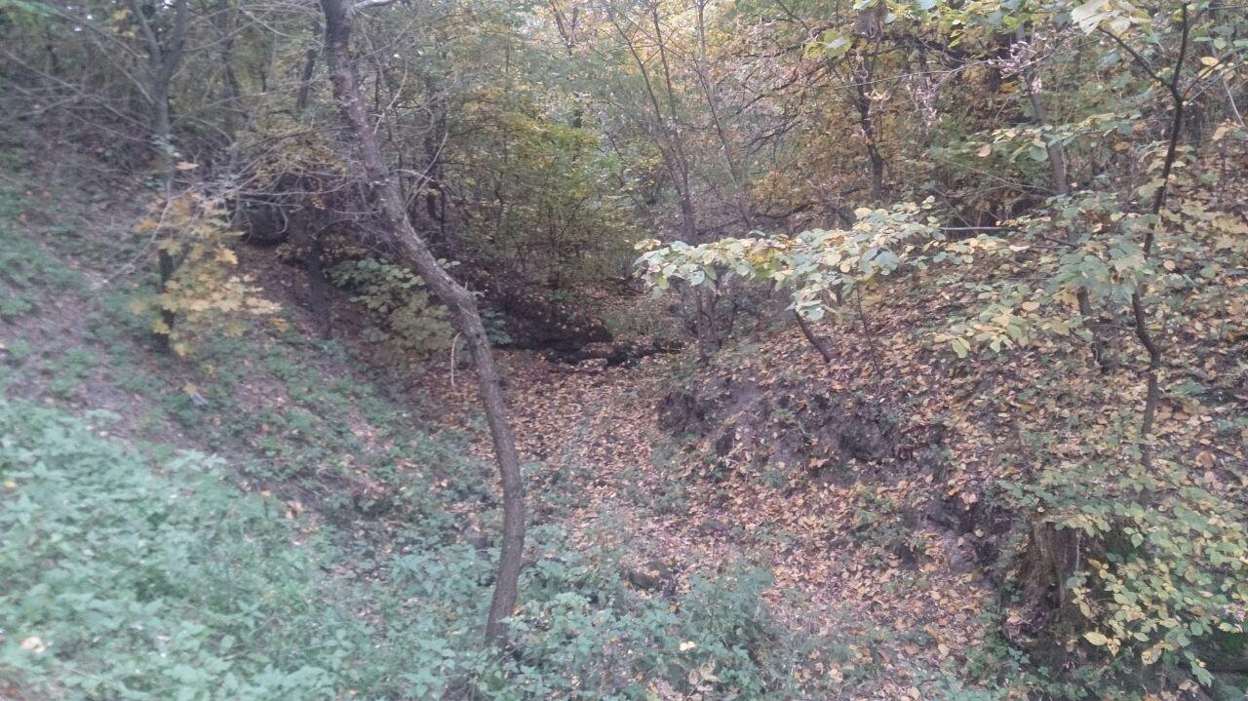
Рис. 4.1. Яр (околиця смт Понінка, Полонський р-н)
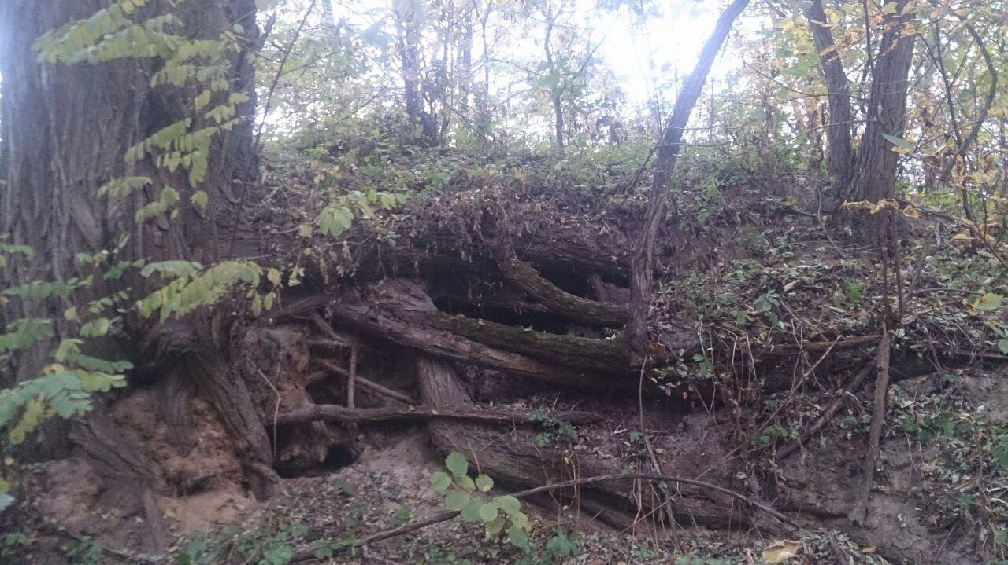
Рис. 4.2. Осипні процеси на схилах яру (околиця смт Понінка, Полонський р-н)
Більш поширені є балочні форми рельєфу, які дуже характерні для Ізяславської хвилястої височини, Старокостянтинівської, Верхньобузької височин. На цих височинах балки утворюють густу мережу і захоплюють не лише придолинні схили, але і часто виходять на вододільні простори. Максимальна глибина балочного розчленування рельєфу місцями досягає 40-50 м, зокрема на межиріччях Бужка та Случі, Бужка та Південного Бугу, створюючи майже горбогірний вигляд території.
Варто відзначити, що майже повсюдне поширення мають такі дрібні флювіальні форми рельєфу, як ерозійні борозни. Особливо часто вони зустрічаються на розораних землях, польових дорогах і на дорожних насипах відремонтованих чи новозбудованих ділянок доріг. Але особливо густо розчленовані ними схили виїмок та кар’єрів і береги річок (рис. 4.3).
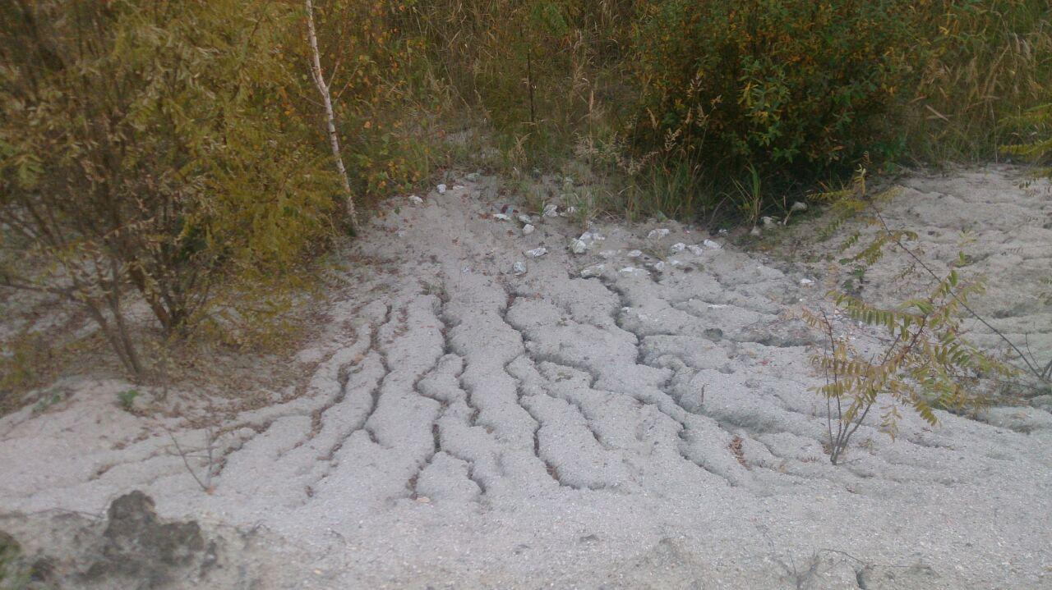
Рис. 4.3. Ерозійні борозни на схилах кар’єру (поблизу м. Полонне)
Річкові долини в Хмельницькій області, мають досить різноманітний характер, розміри та особливості басейну. Часто вони мають скелясті та каньйоноподібні схили (рис. 4.4).
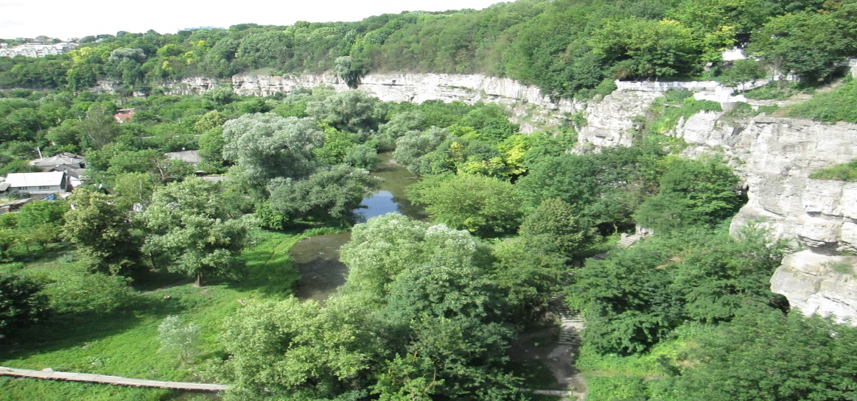
Рис. 4.4. долини р. Смотрич (м. Кам’янець-Подільський)
В межах річкових долин мають місце ділянки низьких і високих заплав, а також перша, друга та третя надзаплавні тераси (рис. 4.5).
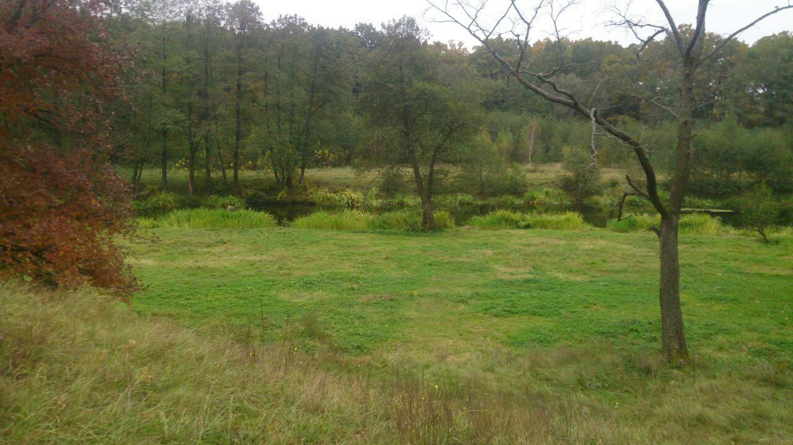
Рис. 4.5. Долина р. Хомора (смт Понінка, Полонського р-н)
Слід також зазначити, що багато річок в області меандрують. Найбiльш звивисту долину має Днiстер, його русло утворює багато меандр. А також р. Смотрич утворює настiльки звивистi меандри, що вони майже змикаються i утворюють окремi "пiвострiвцi", з'єднанi з сушею вузькими смужками. На одному з них розмiщена стара частина мiста Кам'янець-
Подiльський. Річка Студениця також має звивисту мережу мальовничих меандрів (рис. 4.6).
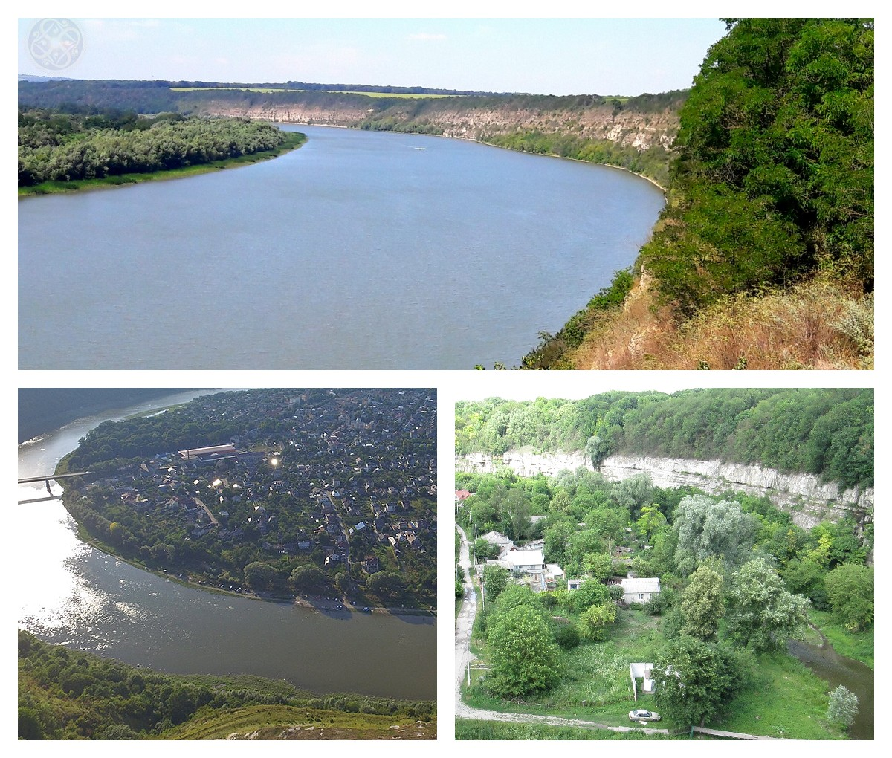
Рис. 4.6. Меандри р. Дністер та Смотрич.
Слід зазначити, що для річок, що меандрують, характерна сильна бічна ерозія, що провокує обвальні, осипні та зсувні процеси.

4.2. Гравітаційна та карстово-суфозійна морфоскульптура
Гравітаційна морфоскульптура – виникає під впливом вивітрювання та, головним чином, залежить від сили земного тяжіння. Гравітаційні процеси ще називають силовими, адже саме на схилах головною рушійною силою є сила тяжіння [48].
Даний вид морфоскульптури формується завдяки таким процесам, як зсуви, осипи та обвали.
Під зсувом мають на увазі відрив і сповзання вниз по схилу монолітних блоків гірських порід без сильного їх подрібнення. В районах поширення зсувних процесів формується специфічний горбистий рельєф. Виникають зсуви на крутих, добре зволожених схилах, де водопроникний, водотривкий та осадовий шари чергуються або має місце підвищена сейсмічність чи здійснювався, або здійснюється антропогенний чи інший екзогенний вплив. На території Хмельницької області зсувні процеси найчастіше можна спостерігати на схилах долин та річкових берегів. Найбільш поширені зсуви в басейні р. Дністер та його лівих приток і у верхів’ї річок Случ та Південний Буг (рис. 4.7). Причиною зсуву може бути порушення рівноваги між силою тяжіння і утримуючими силами. За даними Державної служби геології та надр,станом на 01.01.2017 р. на території Хмельницької області паспортизовано 424 зсуви, з них 40 - відбулися на забудованій території. Загальна площа зсувів – 20,96 км².
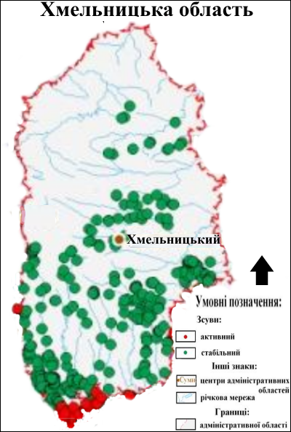
Рис. 4.7. Зсувні процеси в Хмельницькій області
Для запобігання поширення даних процесів, впроваджено систему моніторингу зсувних процесів, що включає в себе наступні напрямки робіт:
- вивчення регіонального режиму екзогенних геологічних процесів;
- стаціонарне вивчення зсувів;
- спостереження за потенційно-небезпечними зсувами, які впливають на народно-господарські об’єкти.
Осипи і обвали приурочені до високих, інтенсивно розчленованих ерозією ділянок рельєфу. Наявні вони також і на крутих берегах річок.
Обвалом називають процес відриву від основної маси гірської породи великих брил і наступного їх переміщення вниз по схилу. Утворенню обвалу передує виникнення тріщин або системи тріщин, по яким потім відбувається відрив і обвалювання [44]. Дане явище, у Хмельницькій області, найбільш властиве для південних і центральних районів.
Осипи найчастіше пов’язані з фізичним гіпергенезом і найбільш поширені на схилах, складених мергелями та глинистими сланцями. Для осипу характерний осипний схил, складений породою, що відслонюється і піддається фізичному вивітрюванню (рис. 4.8). Продукти вивітрювання, переміщуючись вниз по схилу під дією сили тяжіння, виробляють у ньому жолоб - осипний лоток та конус осипу (місце акумуляції уламкового матеріалу) (рис. 4.9) [48].
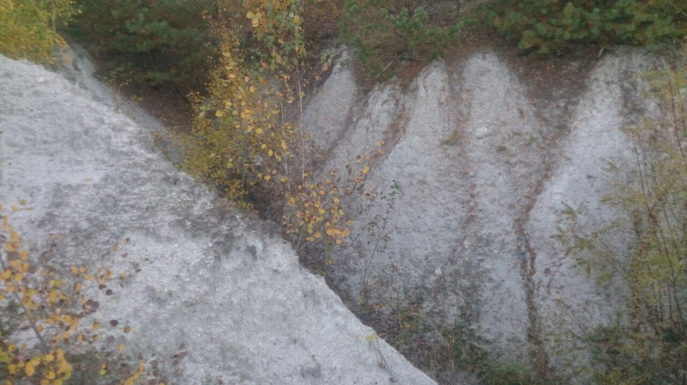
Рис. 4.8. Осипний схил (поблизу м. Полонне)
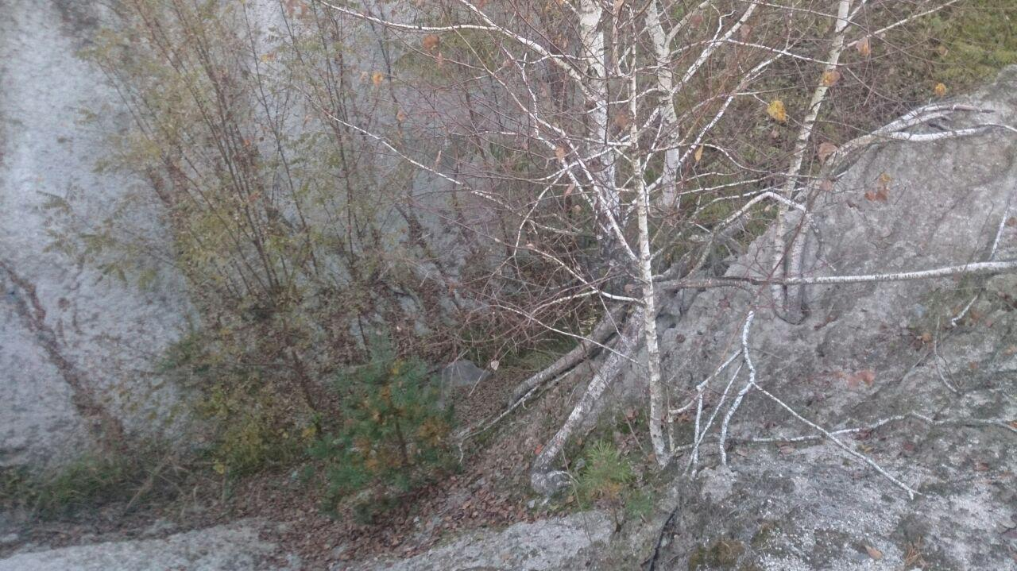
Рис. 4.9. Конус осипу (поблизу м. Полонне)
Карстово-суфозійна морфоскульптура утворюється в результаті процесів хімічного вилуговування гірських порід або механічного винесення дрібно-уламкових гірських порід підземними водами.
В Хмельницькій області даний вид морфоскульптури поширений на території Подільського плато, зокрема в південно-західній частині Придністров'я, де зустрічаються досить великі карстові провалля та печери: у Кам'янець-Подільському районі біля с. Завалля, де є поклади гіпсів, знаходиться печери: Атлантида і Малишка-Киянка.
«Атлантида», яка є геологічною пам'яткою загальнодержавного значення. Печера розташована у межах національного природного парку «Подільські Товтри». Загальна довжина відомих ходів цієї печери досягає 2800м, а площа її складає 3120 м². У печері наявні такі натічні форми, як сталактити та сталагміти, різної форми та забарвлення. Печера має окремі зали, галереї, гроти та коридори, а також слугує місцем проживання рідкісних видів кажанів. Є популярним туристичним об’єктом, до якого проводяться регулярні екскурсії (рис. 4.10) [32].
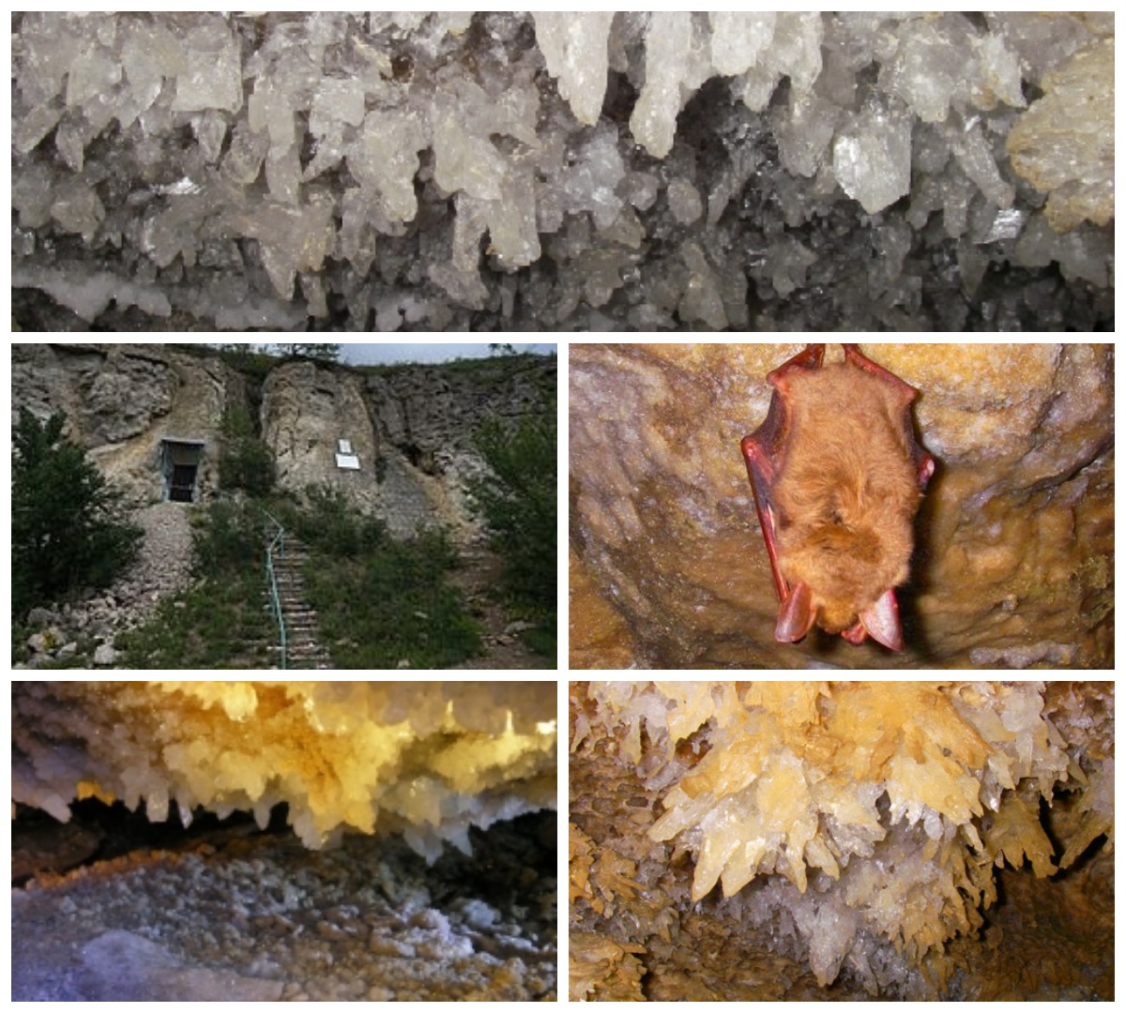
Рис. 4.10. Печера Атлантида (поблизу с. Завалля, Кам'янець-Подільського р-н)
«Малишка-Киянка» - карстова перера на північній околиці села Завалля, Кам'янець-Подільського району, є геологічною пам’яткою природи місцевого значення, має прохід у 250 метрів завдовжки і площу близько 1 га. В печері присутні натічні форми рельєфу, з яких найбільше виражені сталагміти, що вкривають підлогу печери (рис. 4.11).
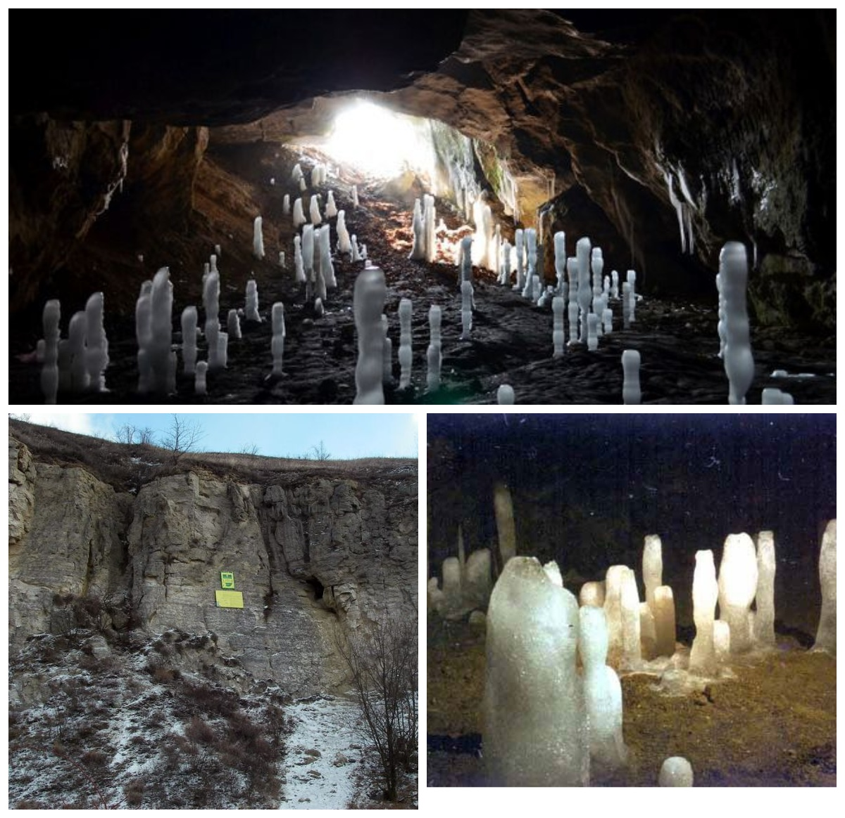
Рис. 4.11. Печера Малишка-Киянка (пн. околиця с. Завалля, Кам'янець-Подільського р-н, Хмельницької обл.)
Карст також поширений у Товтрах. Тут переважають дрібні форми – тріщини, борозни, комірки, лійки, понори, тощо, які іноді утворюють на головному кряжі Товтрового масиву справжні карстові поля. Зрідка трапляються і печери, наприклад: печера Кармелюка в селі Маліївці, Дунаївецького району – це двохярусна печера у 18 метровій вапняковій скелі, яка слугувала храмом і помешканням для язичників, згодом для православних, а у 18 столітті для греко-католицьких ченців, які створили штучний водоспад. Є популярним туристичним об’єктом (рис. 4.12).
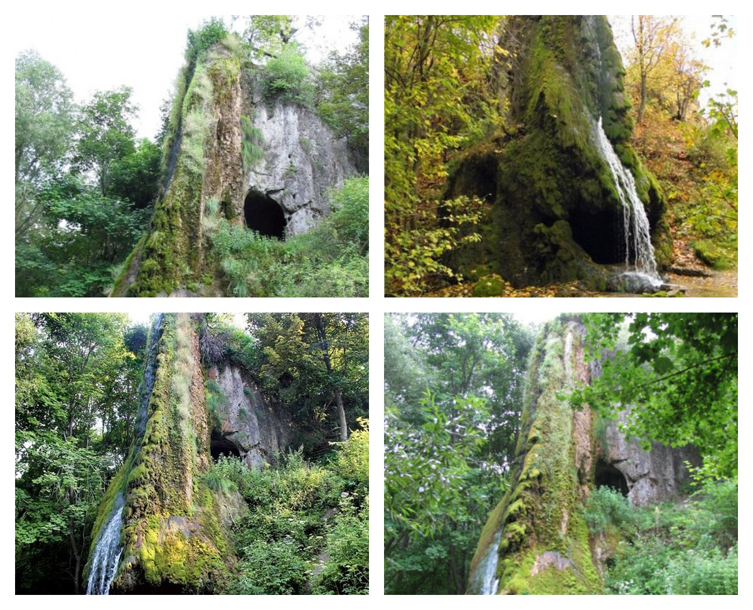
Рис. 4.12. Печера Кармелюка (околиця с. Маліївці, Дунаївецький р-н)
Відкритий карст на території Хмельницької області розвивається на площі 4235 м².
Суфозійні форми рельєфу присутні на рівнинних територіях області, де високо залягають підземні води й наявні такі гірські породи, як піски, супіски, леси та лесовидні суглинки й відбувається їх механічне винесення. Це, зокрема, північна, південна і південно-західна частини Хмельницької області, де досить часто зустрічаються степові блюдця [22].
.
4.3. Антропогенна морфоскульптура
У процесі інтенсивного розвитоку промисловості і сільського господарства, будівництва міст, розширення мережі залізничних та автомобільних шляхів, ліній електропередач та газопроводів, зарегулювання течій річок в результаті НТП, все більших змін, через прямий і опосередкований вплив людини, зазнає рельєф Землі. Такий рельєф називається антропогенний або техногенний – це генетичний тип екзогенного рельєфу, що сформувався унаслідок господарської діяльності людини.
Антропогенного впливу рельєф зазнавав ще з доісторичних часів, коли племена мисливців почали рити ями для полювання на звірів, печери і тому подібне [1], але лише з другої половини ХХ ст., через зростання різноманітності та інтенсивності людської діяльності, починається активне вивчення характеру і результату антропогенного впливу на рельєф та інші ландшафтні компоненти. З 50-х років ХХ ст. такими дослідженнями займається молода, новоутворена наука, антропогенна геоморфологія, що утворилася на стику динамічної, кліматичної та прикладної геоморфології [20].
Всі антропогенні процеси, за характером впливу на рельєф, зазвичай класифікують у дві великі групи: прямого та опосередкованого впливу [48]. Хмельницька область не є винятком, вона також зазнала значного прямого й опосередкованого антропогенного впливу.
Гірничопромисловий комплекс антропогенних форм рельєфу включає всі форми, які виникають внаслідок гірничих розробок, а саме: кар’єри, шахти, відвали, свердловини тощо [22]. Хмельницька область багата на нерудні корисні копалини, зокрема в області представлені поклади пприродних будівельних матеріалів. Проте область повністю позбавлена рудних корисних копалиш, а з числа горючих, на даній території наявні лише поклади торфу. Гірничопромисловий комплекс Хмельницької області представлений 372 розвіданими родовищами 23-х сортів і марок різних видів корисних копалин, з яких 166, на даний час, експлуатується, це не враховуючи дрібні кар’єри, які розробляються сільськогосподарськими підприємствами для власних потреб [31].
Наявні ресурси корисних копалин дозволяють розширити обсяги видобутку, оскільки, порівняно з іншими областями України, у Хменьницькій області не високий рівень забруднення гірничо-промисловими відходами, у 2017 році він склав 177,8 тис. т. однак таке нарощування суперечить необхідності природоохоронних заходів, насамперед, в Придністров'ї і Товтрах [40].
Під час польових робіт нами було досліджено кар'єри Глибочівського родовища каоліну, Полонського родовища граніту, а також місце самовільного видобутку піску для приватних господарств.
Глибочівські каолінові кар'єри після експлуатації були заповнені водою і являють собою мережу озер, що розташовані в Полонському районі, за 7,5 км. на північ від смт Понінка. Вони займають площу 2,1га. Глибина озер коливається від 3,5 до 18 м, висота схилів від 1,5 до 2,5 м (рис. 4.13) [ДОДАТОК В].
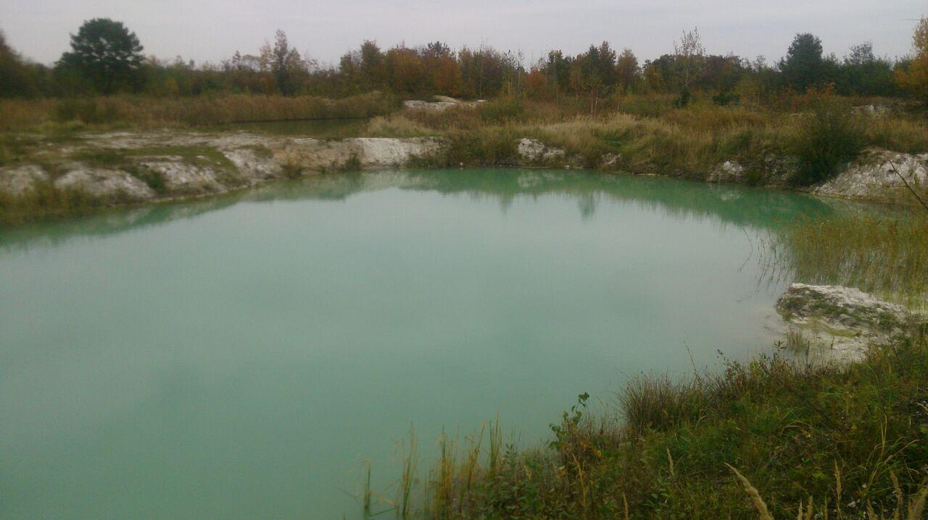
Рис. 4.13. Виведені з експлуатації каолінові кар′єри Глибочівського родовища (смт. Понінка, Полонський р-н)
Досліджені нами Полонські гранітні кар′єри (рис. 4.14) знаходиться за 3 і 3,5 км. на північ від м. Полонного. Це підприємства з видобутку граніту та щебеню. Сумарна площа кар′єрів становить 73,5 га, глибина 27-30 м, висота схилів — 9-16 м, а відвали породи займають 25,0 га. [ДОДАТОК Г, Д].
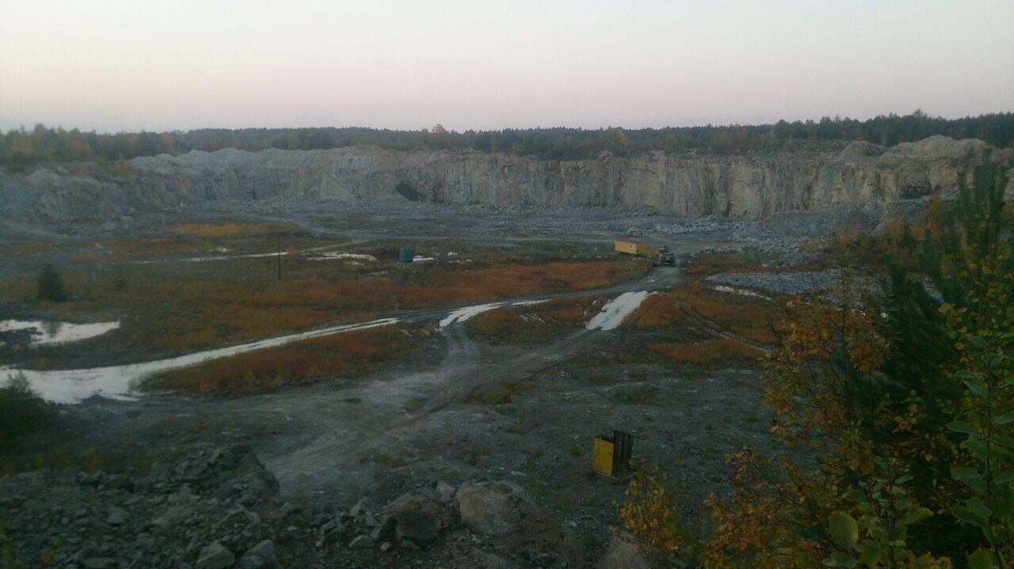
Рис. 4.14. Полонський гранітний кар′єр (поблизу м. Полонне)
Варто зазначити, що видобуток корисних копалин призводить не лише до утворення кар'єрів, а й служить причиною формування інших антропогенних форм рельєфу, таких як відвали та насипи. Поблизу останнього з досліджуваних кар’єрів розташовуються насипи, що являють собою скупчення горбів вистою 3-5 м і займають площу близько 250 м² (рис. 4.15).
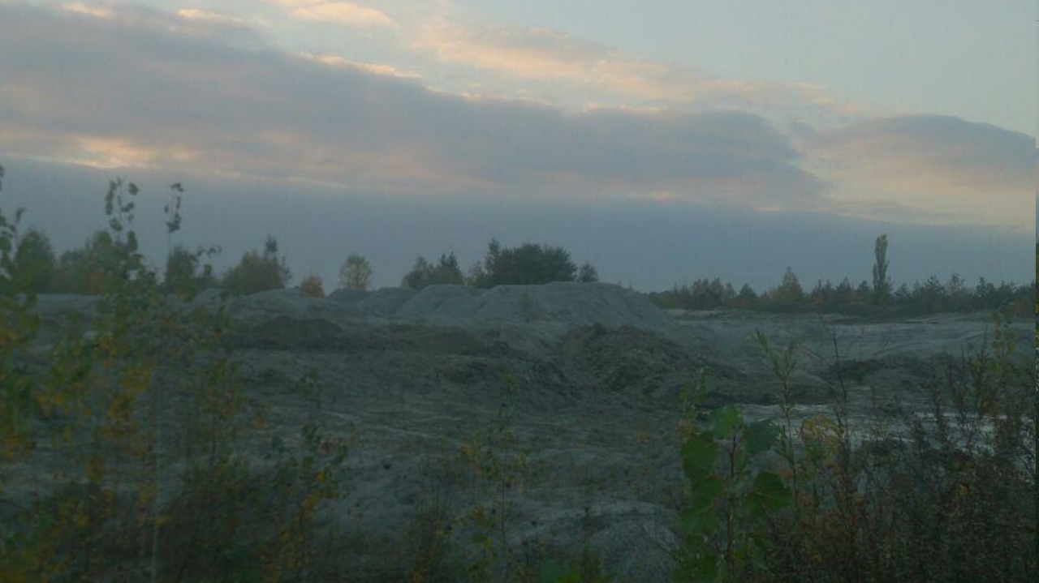
Рис. 4.15. Насипи гранітного щебеню (поблизу м. Полонне)
Також, поблизу даного кар'єру розташовані відвали (рис. 4.16). Це додатні форми рельєфу, що складаються з пустих порід і являють собою ґрунтово-піщані насипи (горби) неправильної форми висотою понад 4,5 метрів і площею 7234м² [ДОДАТОК Е]
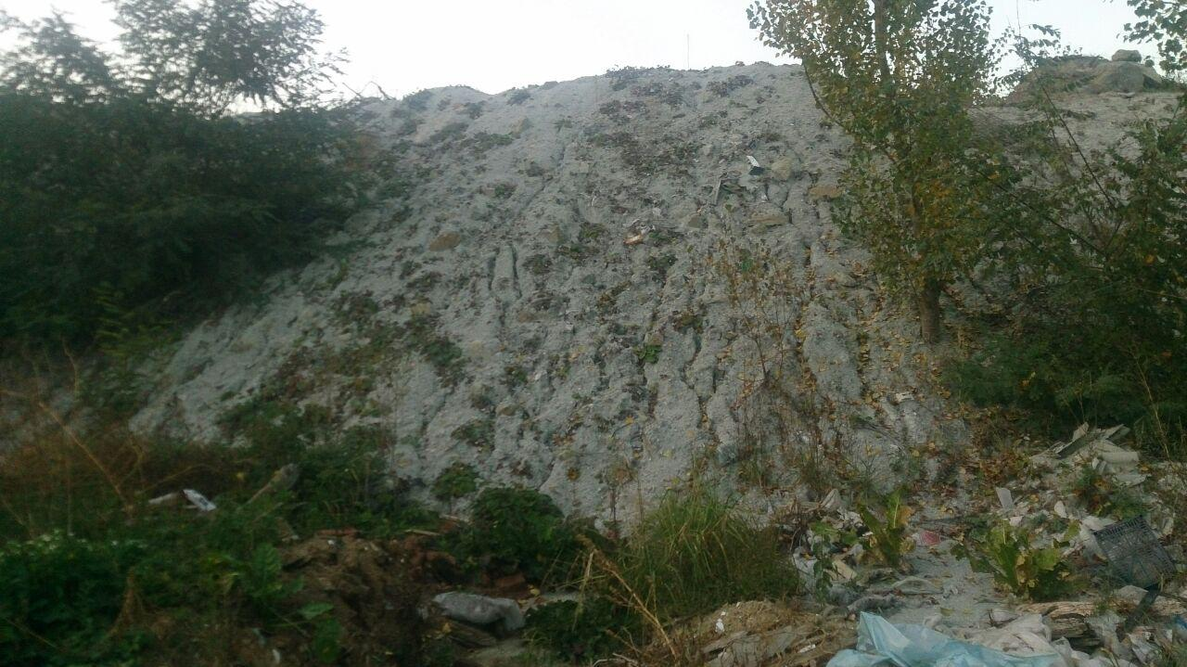
Рис. 4.16. Відвали породи гранітного кар′єра (поблизу м. Полонне)
За даними Головного управління статистики у Хмельницькій області, у 2017 році утворено 177,8 тис. т. відходів, пов'язаних з добувною промисловістю і розробкою кар'єрів [47].
На даних кар'єрах можна спостерігати суттєві змін під дією екзогенних чинників. На схилах усіх досліджених кар’єрів спостерігаються осипні процеси, а також ерозійні борозни та вимоїни (рис. 4.17).
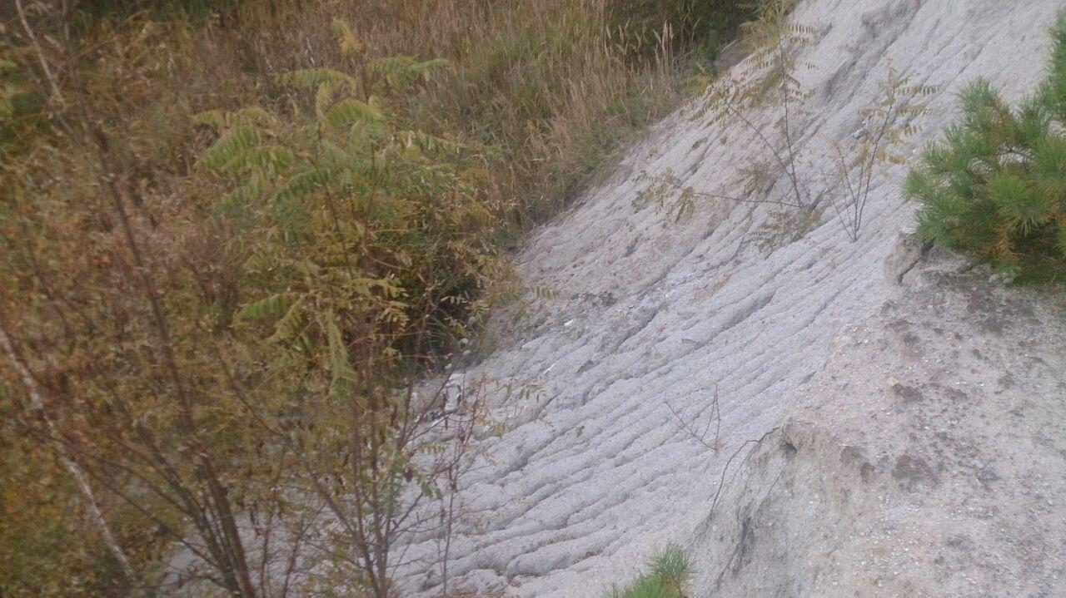
Рис. 4.17. Осипні процеси на схилах кар'єру (поблизу м. Полонне)
Місце самовільного видобутку піску, що використовується для будівництва у приватних господарствах, являє собою від'ємну форму рельєфу, глибиною 1,5 м та шириною 3,5 м. Для його схилів характерна наявність мікрообвалів та осипного процессу (рис. 4.18).
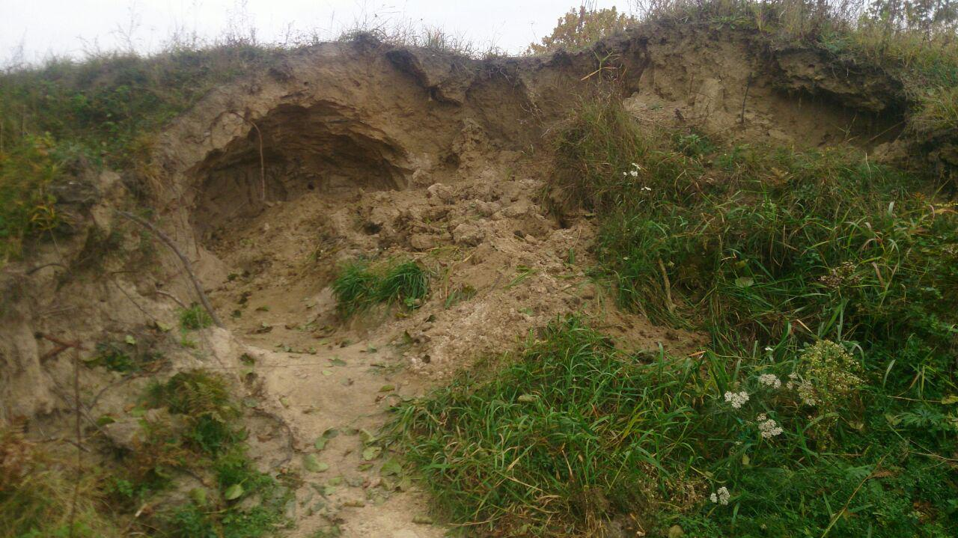
Рис. 4.18. Місце самовільного видобутку піску (смт Понінка, Полонський р-н.)
Ще однією з форм антропогенного рельєфу, що виник внаслідок гірничих розробок, є катакомби, які також представлені у Хмельницькій області, зокрема відомо про їх наявність у двох містах Городоцького району: смт Сатанів та м Городок. Їх поява пов'язана з двома основними причинами: історично-прикордонне розташування в період 1793-1809 і 1815-1918 між Російською імперією та Австро-Угорщиною, а також з 1921-го і до початку Другої світової війни тут проходив радянсько-польський кордон – цей фактор неабияк приваблював контрабандистів, злочинців та любителів легкої наживи. Інший фактрор – це гірничо-добувні роботи з видобутку глини, для побудови приватних будинків та інших будівель, які проходили в безпосередній близькості з місцем будівництва і на території подвір'їв утворювався великий підвал: в мирний час льох, в небезпечний - схрон. Згодом підвали з'єднали у мережу лабіринтів, які розбудовували, розширювали та укріплювали, ходи йшли до замку-цитаделі та до лісу, що оточував місто. В деяких місцях будували кілька ярусів, в широких місцях пересувалися возами. У середині XVIII століття схрони стали неактуальними, тоді господарі відгородили підвали від загальної системи коридорів, але ходи під містами залишилися, хоча й зовнішні входи наразі завалені і не придатні для проходу [27].
Внаслідок таких розробок, на даній території спостерігаються часті просідання землі та провали. Як приклад такого – в наслідок провалу у місті Городок у 1983 році, було зруйноване ліве крило уніаермагу, в середині 90-х, внаслідок підземного обвалу – зруйнувалася центральна його частина. Останній зафіксований провал ґрунту стався у 2005 році, в центрі міста.
Дані катакомби майже не досліджені, провали які траплялися, одразу засипалися, не проводили геологічної розвідки території, наразі не існує й карти підземель, тож про морфометричні характеристики не можливо сказати напевно.
На території Хмельницької області є також тисячі антропогенних форм рельєфу, таких як свердловини. . Вони являють собою глибокі (від кількох до кількох десятків метрів і більше) гірничі виробки, які використовуються для розвідки та експлуатації рідких і газоподібних корисних копалин. За даними департаменту екології та природних ресурсів при хмельницькій обласній державній адміністрації, в Хмельницькій області нараховується 3986 розвідувальноексплуатаційних свердловин та 512 каптованих і шахтних колодязів, у тому числі що експлуатуються – 1691 [40]. На даний час, головною метою їх буріння є безперебійне водозабезпечення для приватних будинків. Крім того, над свердловинами власники садиб споруджують колодязі для розміщення насосних станцій. Діаметр таких форм рельєфу найчастіше становить 1,2- 1,5 м, глибина – до 2м. З кожним роком спостерігається тенденція до зростання їхньої кількості.
В результаті проведених досліджень, можна зробити висновок, що гірничопромисловий комплекс антропогенних форм рельєфу досить широко представлений на території Хмельницької області.
Інженерно-будівельний комплекс антропогенних форм рельєфу Хмельницької області, включає як додатні, так і від'ємні форми рельєфу. До перших належать головним чином довгі (десятки і сотні км) невисокі пасма, що виникли внаслідок будівництва залізничних шляхів та автомобільних доріг, а також форми селитебного рельєфу - населені пункти [21]. Автомобільні дороги, в залежності від особливостей розміщення та спорудження, а також умов експлуатації, мають ширину від 3 до 15 м і рівний або хвилястий характер поверхні. Висота насипів окремих автомобільних шляхів може становити понад 1.5 м, а довжина їх схилів перевищувати 7 м.
За даними Служби автомобільних доріг у Хмельницькій області нараховується 2090,5 км автомобільних доріг, з них: - міжнародні автомобільні дороги – 149,6 км; - національні автомобільні дороги – 414,9 км; регіональні автомобільні дороги – 301 км; територіальні автомобільні дороги – 1225 км. [30]. До даного переліку не враховувалися польові дороги, як частина інженерно-будівельного комплексу антропогенного рельєфу, які представлені у області в значній кількості (рис. 4.19).
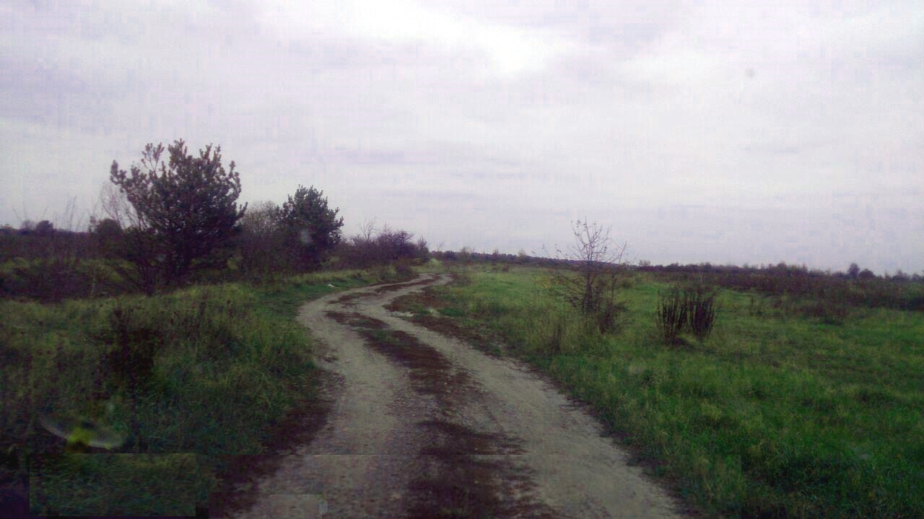 Рис. 4.19. Польова дорога (поблизу смт Понінка, Полонський р-н)
Ділянки залізниць у Хмельницькій області мають показник висоти насипу від 0.5 до 9 м, ширину переважно 4-5 м та довжину схилів від 1.5 до 10 м (рис. 4.20).
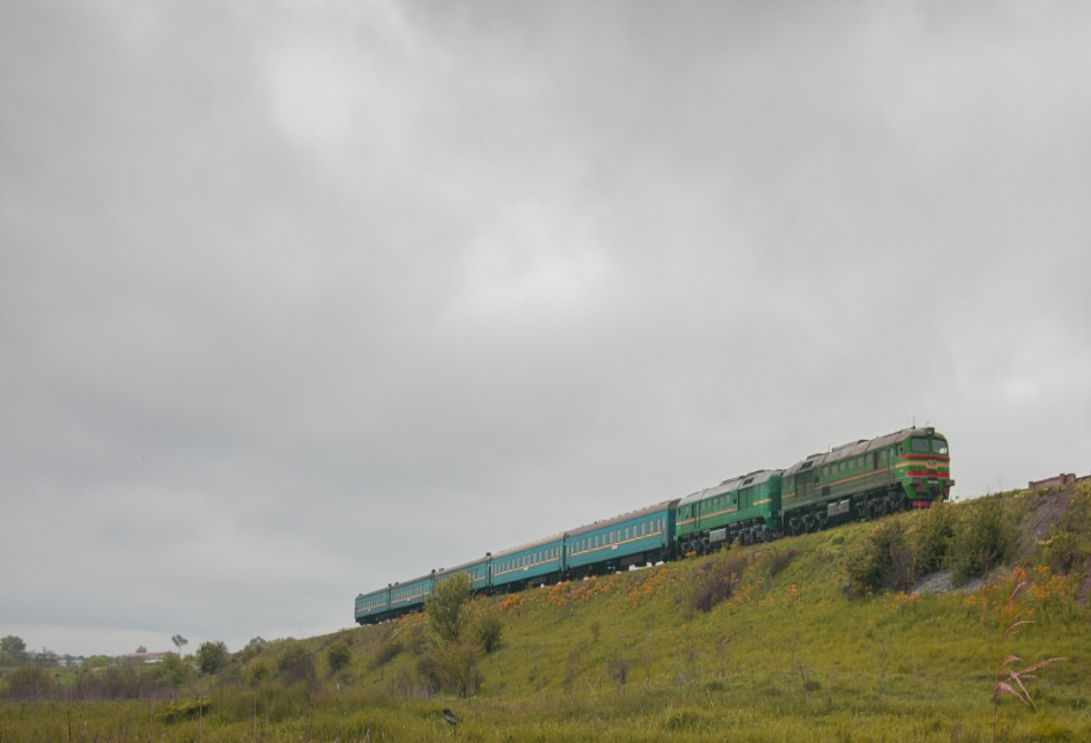
Рис. 4.20. Залізничний насип (поблизу с Климашівка, Хмельницький р-н)
Селитебний рельєф на території Хмельницької області включає в себе території міст, смт і сіл з наявними в їх межах наземними та підземними спорудами (промисловими підприємствами, житловими будинками, стадіонами, підземними переходами, сховищами, складами, колодязями, хлівами, гаражами, погребами, пам’ятниками, храмами, горбкуватими ділянками кладовищ, мостами, силосними баштами (ямами і траншеями), гноєсховищами та ін.). Ці споруди за багатьма своїми властивостями (об'ємом, навантаженням на ґрунти, впливом на вітровий режим тощо) є аналогічними до природних форм рельєфу.
У Хмельницькій області нараховується 1451 населений пункт, у тому числі: 13 міст сумарна площа яких – 417,08 км², що складає 2,02% від загальної площі області; 24 селища міського типу, сумарна площа яких становить – 118,46 км² – це 0,57% від площі Хмельницької області, 1409 сіл, та 5 селищ, їх площа становить близько 314,47 км². Таким чином, площа забудованих земель в Хмельницькій області є понад 850 км², що складає більше як 4,12% площі області. Дані розрахунки підтверджують дані Головного управління Держгеокадастру в Хмельницькій області про розподіл земельного фонду [ДОДАТОК Ж].
Елементом селитебного рельєфу є також промислові підприємства. Найбільше їх у межах великих міст. Під час польових робіт нами було досліджено «Понінківську картонно-паперову фабрику – Україна». Дане переробне підприємство займається виробництвом паперу, картону і гофропродукції. Його інженерна інфраструктура має підземні і наземні конструкції і складається з 6 самостійних та 10 допоміжних цехів, а також енергетичної станції (рис. 4.21).
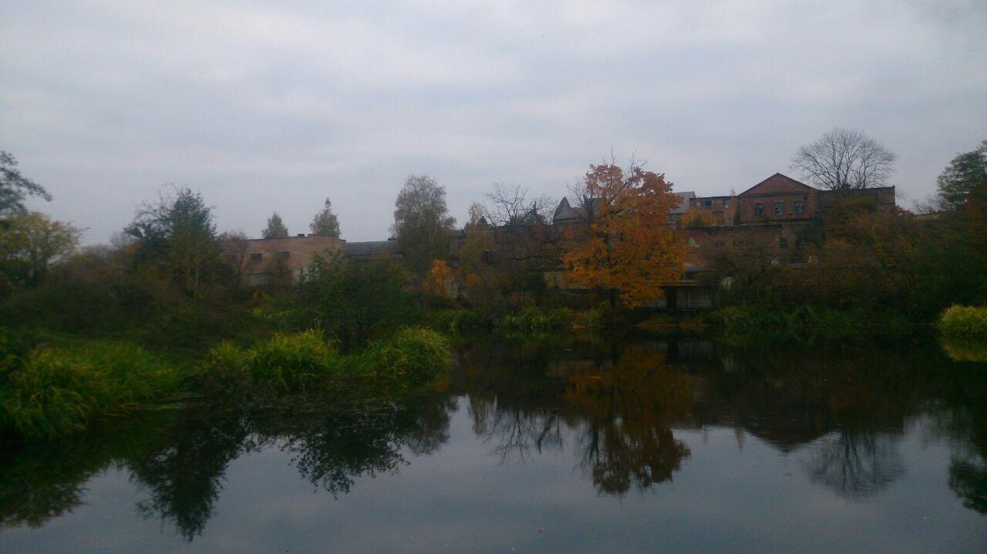
Рис. 4.21. Будівлі цеху К206 з виробництва картону (смт Понінка, Полонський р-н.)
Фабрика займає сумарну площу (разом з територією очисних споруд) понад 0.5 км². Найвищою конструкцією є фабрична труба енергетичної станції – 96 м (рис. 4.22).
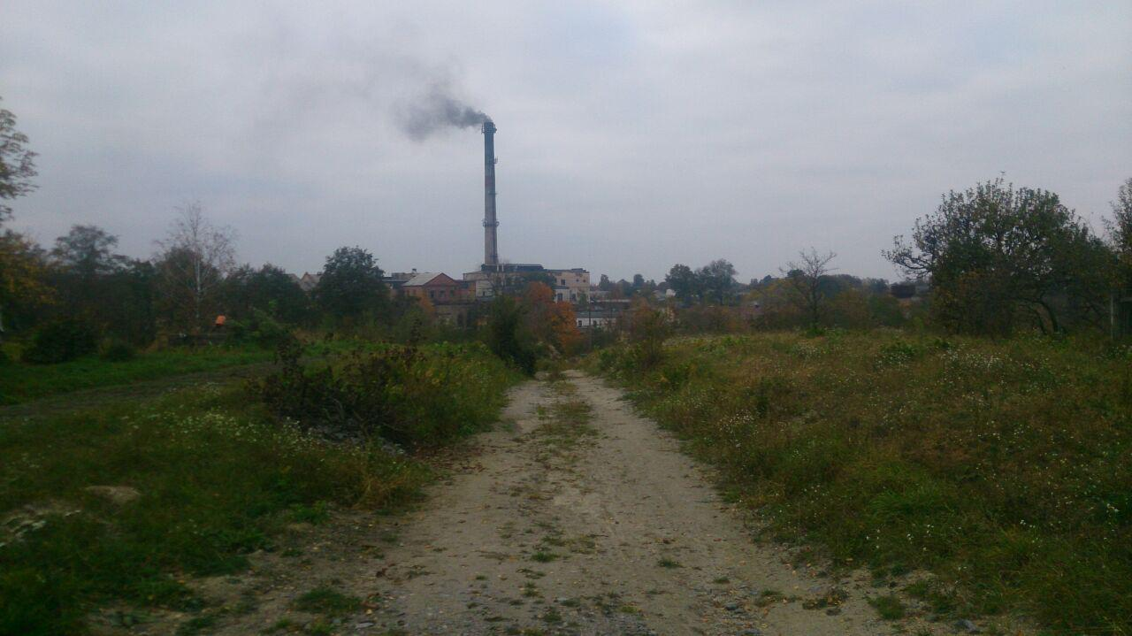
Рис. 4.22. Труба та цехи енергетичної станції (смт Понінка, Полонський р-н.)
До селитебного рельєфу також відносяться горбкуваті форми рельєфу, насипного характеру, утворені на місцях поховань (як людських, так і на місцях поховань тварин (рис. 4.23).
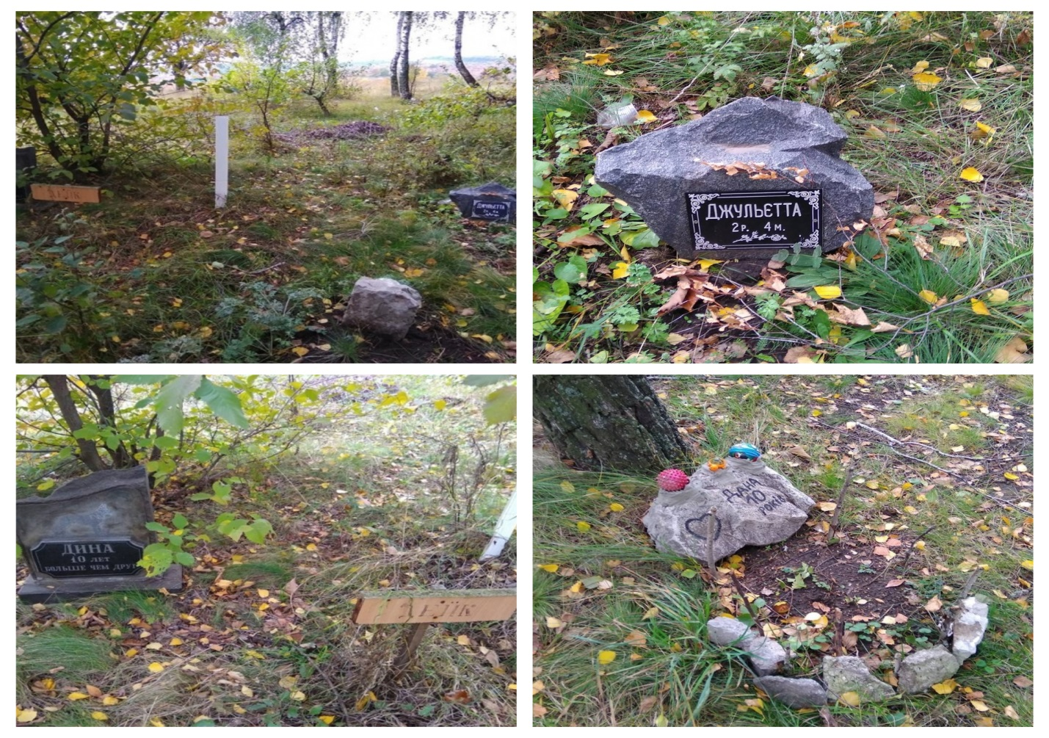
Рис. 4.23 Несанкціонований «котячий цвинтар» (околиці міста Хмельницький)
Зазвичай кладовища винесені за межі або на окраїни населених пунктів, хоча є і внутрішньомісські кладовища, площа різниться в залежності від розмірів і віку населеного пункту. До прикладу, в самому м Хмельницькому наявні 11 кладовищ. З досліджених кладовищ 2 у м. Полонне, Хмельницької обл., і 1 у смт Понінка, Полонського р-ну, були отримані наступні результати обчислення площі: кладовище у смт Понінка займає площу 0,046 км², кладовище 1 у м Полонне займає площу 0,045 км², кладовище 2 у м Полонне займає площу 0,034 км².
Культові споруди, як один з елементів селитебного рельєфу широко представлені на території Хмельницької області у всіх її районах (рис. 4.24, 4.25, 4.26).
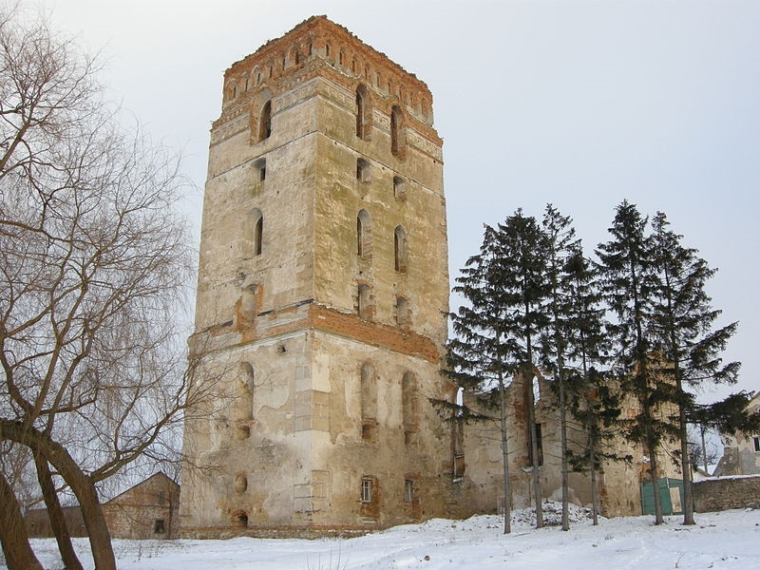
Рис. 4.24. Костел Матері Божої Громничої та домініканський монастир (м Старокостянтинів)
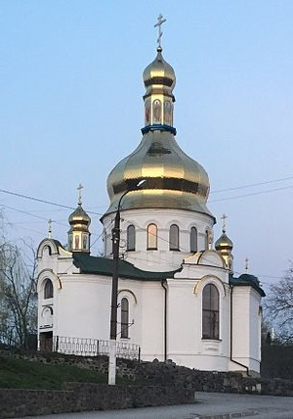
Рис. 4.25. Церква Святої Трійці (м Полонне)
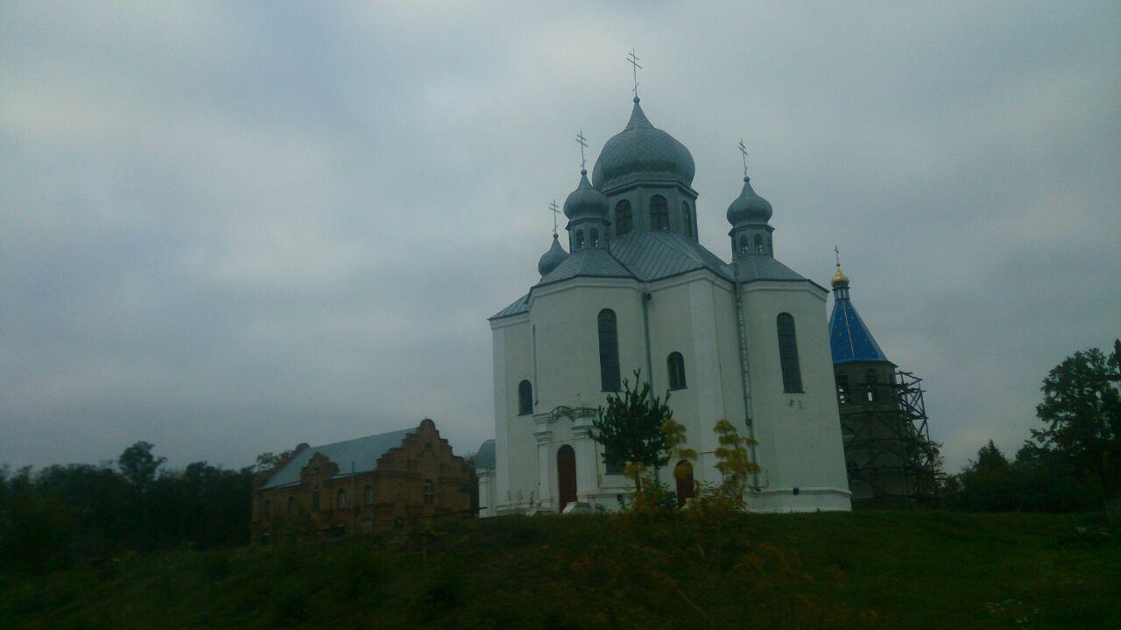
Рис. 4.26 Храм Пантелеимона Целителя (смт Понінка, Полонський р-н)
Слід відзначити, що в умовах селитебного рельєфу, особливо в містах, активно відбувається антропогенна акумуляція. Поблизу кожного великого міста значні території відведені під сміттєзвалища [48]. Вони мають вигляд конічних чи овальних відвалів, або хаотично розкиданих горбів, що складені побутовими та промисловими відходами.
На території Хмельницької області нараховується 842 сміттєзвалища та полігона твердих побутових відходів, 8 з яких потребують закриття або розширення, критична ситуація спостерігається на сміттєзвалищах у Хмельницькому, Кам’янці-Подільському, Старокостянтинові, Нетішині, Славуті, Шепетівці, Дунаївцях і Полонному.
Детально досліджене нами під час польових робіт сміттєзвалище знаходиться в смт Понінка, Полонського району. Воно займає площу 20618 м² (рис. 4.27) і являє собою поверхню з хаотично розкиданими горбами, які складені переважно побутовими та відходами з «Понінківської картонно-паперової фабрики – Україна» (рис. 4.28).
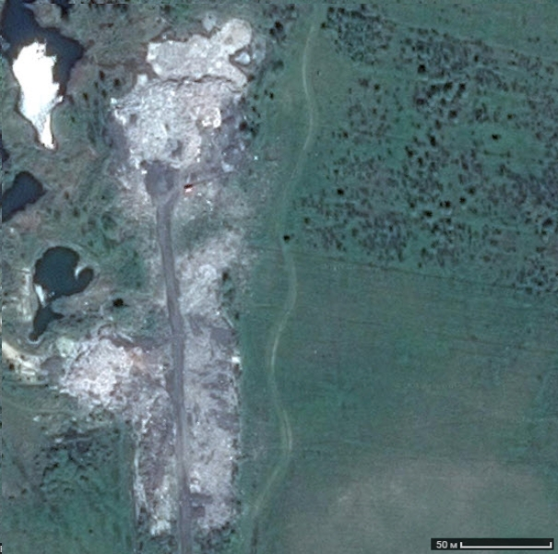
Рис. 4.27. Понінківське сміттєзвалище (аерознімок)(поблизу Глибочвського кар'єру у смт Понінка, Полонський р-н [створено за допомогою Google Earth].
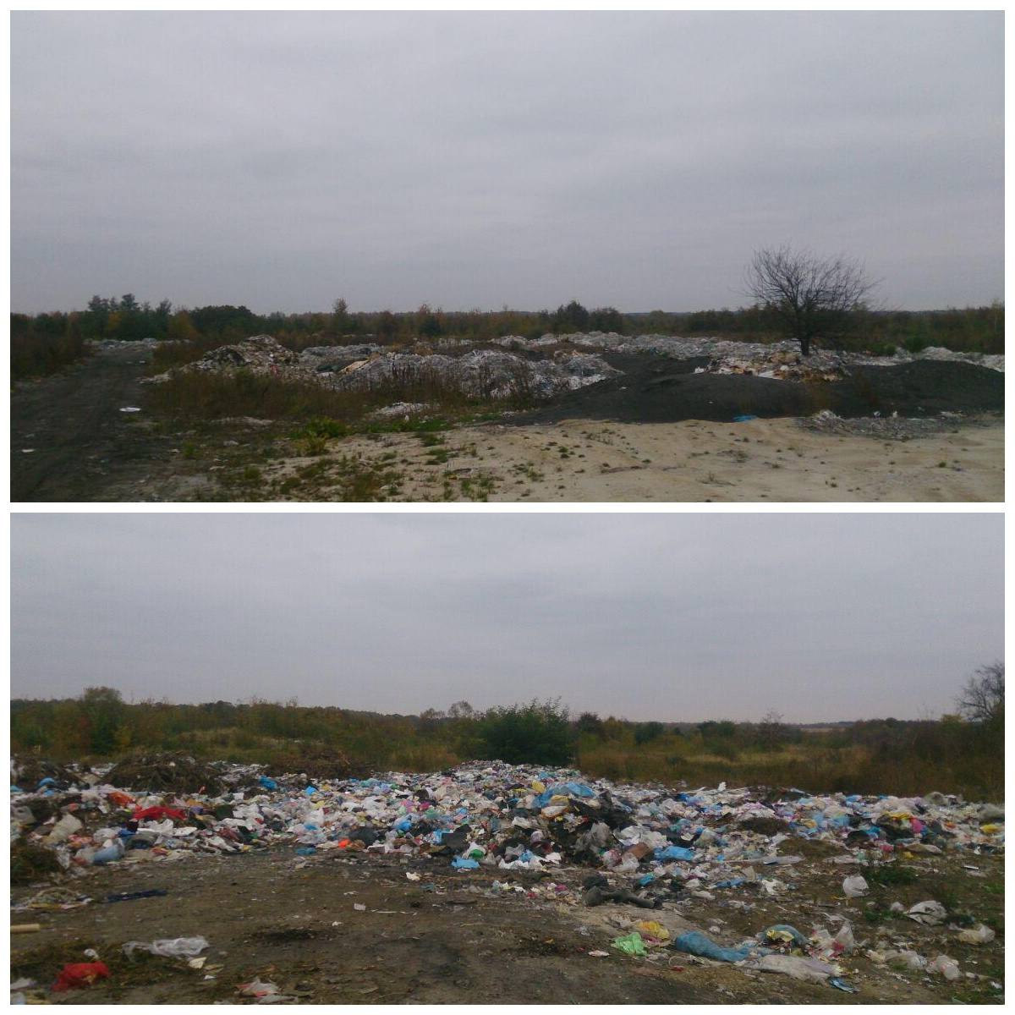
Рис. 4.28. Понінківське сміттєзвалище (поблизу Глибочіського кар'єру у смт Понінка, Полонський р-н)
Дещо менше, у порівнянні з названими вище формами антропогенного рельєфу інженерно-будівелного походження, на дослідженій території представлені дамби та шлюзи, метою спорудження яких був захист окремих населених пунктів від повеней та контроль рівня води у річці. Деякі з них мають довжину кілька кілометрів, висоту до 3 м і ширину 4-6 м. Наприклад ,бетонна дамба Нетішинського водосховища, що займає 1/3 частину всього периметру фодойми (рис. 4.29), а також шлюзи на річці Хомора у смт Понінка, Полонського р-ну, (рис. 4.30).
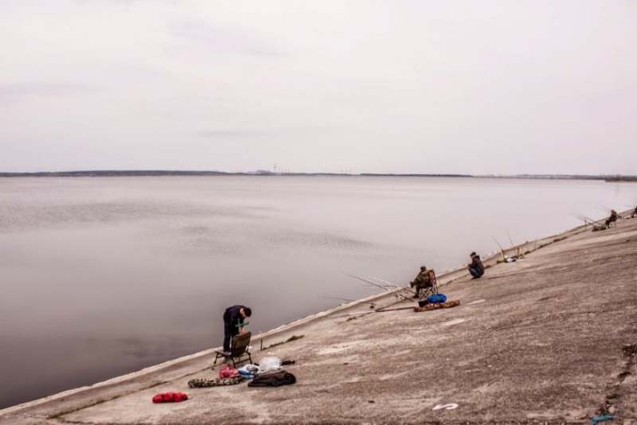
Рис. 4.29. Нетішинська дамба ( територія водосховища ХАЕС, м Нетішин)
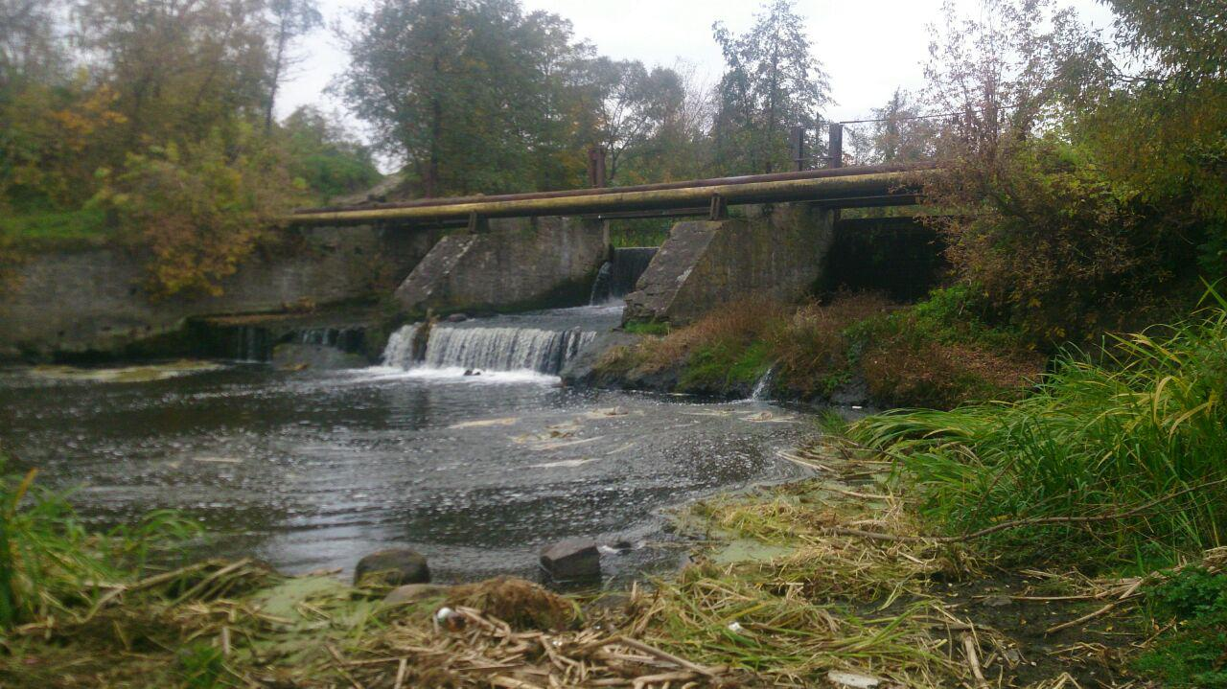
Рис. 4.30. Шлюз (р. Хомора, на території смт Понінка, Полонський р-н)
До від'ємних форм інженерно-будівельного комплексу антропогенного рельєфу, що представлені у Хмельницькій області належать тунелі, які найчастіше є транспортними комунікаціями під естакадами та залізничними насипами (рис. 4.31).
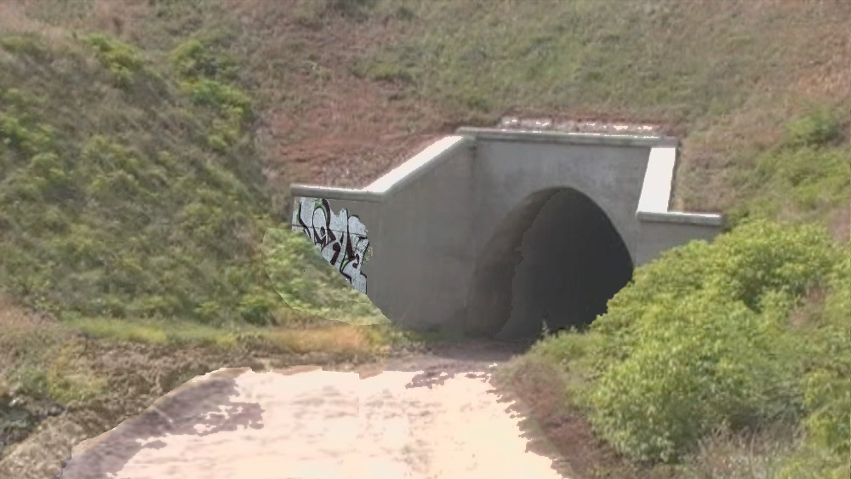
Рис. 4.31. Тунельне сполучення під залізничним насипом (поблизу с Рудка та Зеленче, Дунаєвецький р-н)
Також, до від’ємних форм антропогенного рельєфу відносяться кювети, що оточують з обох боків автодороги та залізниці і являють собою витягнуті заглиблення, які в окремих випадках мають глибину понад 1 м. Вони формуються під час будівництва дорожного насипу і служать для збору та відведення води в знижені місця або до системи меліоративних каналів.
Такі від'ємні форми антропогенного рельєфу, як меліоративні канали зустрічаються практично повсюдно на території Хмельницької області. Вони формують густу мережу видовжених улоговин довжиною сотні км. Середня глибина каналів становить близько 1,5-2 м, а ширина коливається від 2 до 9 м (рис. 4.32).
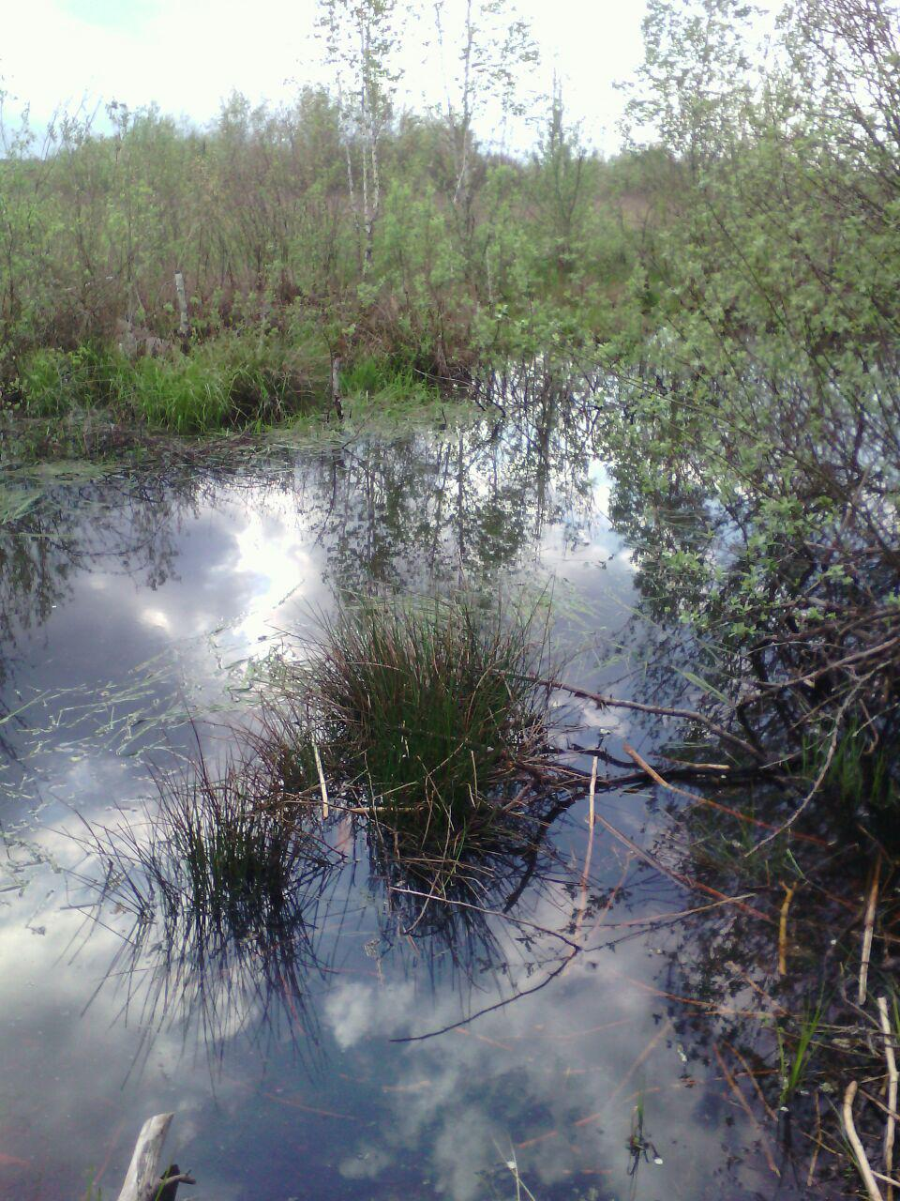
Рис. 4.32. Меліоративний канал (поблизу смт Понінка, Полонський р-н)
На характер повехні території Хмельницької області вплинула і сільськогосподарська діяльність людини. Тут широко представлений мікрогорбкуватий та дрібнозападинний агрогенний рельєф полів і городів. Він формується в результаті оранки, культивування, дискування, висівання зернових, внесення добрив, копання коренеплодів тощо і зазнає суттєвих сезонних змін. В окремих адміністративних районах такий рельєф може займати до 50% їх території (рис. 4.33).
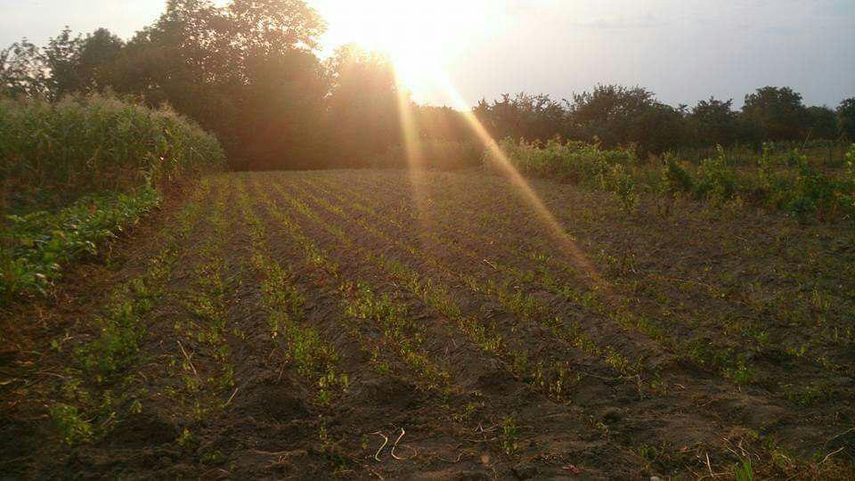
Рис. 4.33. Агрогенний рельєф приватного городу (с Шрубків, Летичівський р-н)
Найбільш поширеними формами рельєфу мілітарного походження в Хмельницькій області є давні укріплення, замки та фортеці, у області нараховується 7 таких об’єктів, зокрема: Меджибіжська фортеця (рис. 4.34), розташована на перетині двох річок – Південного Бугу та Бужка, у смт Меджибіж, Летичвського р-ну. В 2004 р. на на базі фортеці створено Державний історико-культурний заповідник "Меджибіж". Наразі використовується як один з найпопулярніших туристичних об’єктів (другий за популярністю після Кам’янець-Подільського замку).
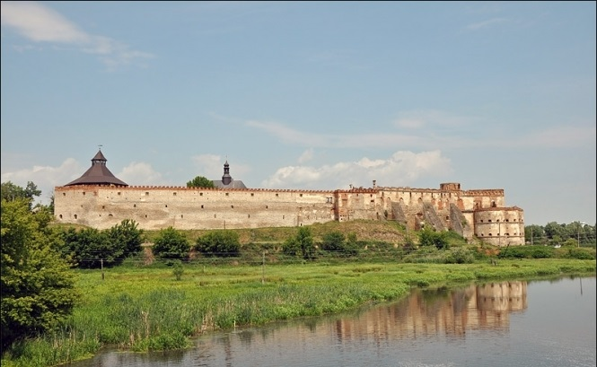
Рис. 4.34. Меджибіжська фортеця (смт Меджибіж, Летичівський р-н) / Фото «MoeMisto» [50].
Кам’янець-Подільський замок (рис. 4.35) – найвідоміша фортеця області, знаходиться між двома берегами р. Смотрич, у місті Кам'янець-Подільський. Цей замок є складовою частиною Національного історико-архітектурного заповідника "Кам'янець", що належить до "Семи чудес України".
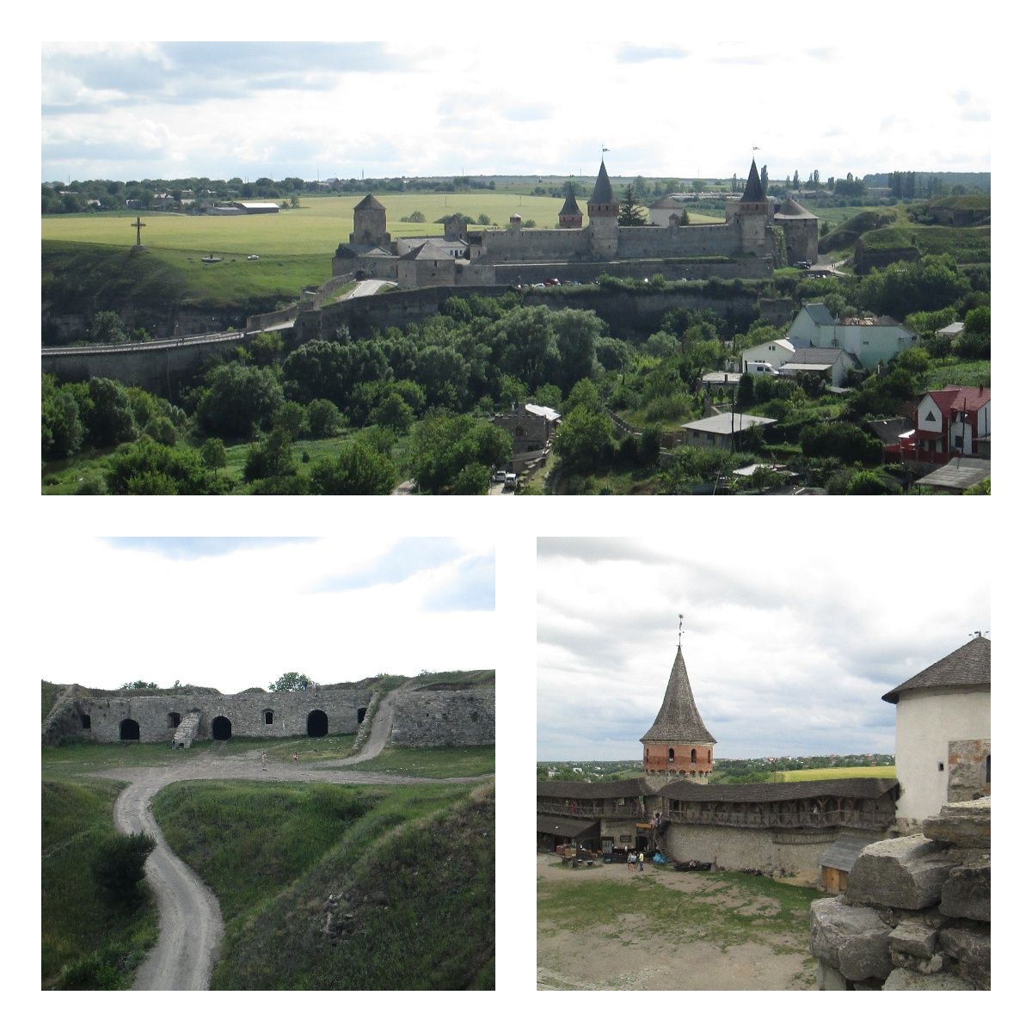
Рис. 4.35. Кам’янець-Подільський замок (м Кам'янець-Подільський)
Летичівський замок, знаходиться у селищі міського типу Летичів, Летичівського р-ну. Староконстантинівський замок, розташований у м. Староконстантинів, на березі річок Ікопоть і Случ, стіни фортеці заввишки близько 6 метрів, їх товщина – близько 2х метрів. За фортецею знаходиться вал з бастіонами для гарматної стрільби. Сатанівський замок, знаходиться у смт Сатанів, Городоцького району, має площу 1,5 гектара, товщина стін - 1,5 метра, їх довжина від 65 до 105 метрів. Сутківецький замок, розташований на березі річки Ушиця, у селещі Сутківці, Ярмолинецького р-ну Хмельницької області.
До мілітарного рельєфу, що представлений у Хмельницькій області, належать також дзоти «лінії Сталіна», що перетинає область з півночі на південь (рис. 4.36).
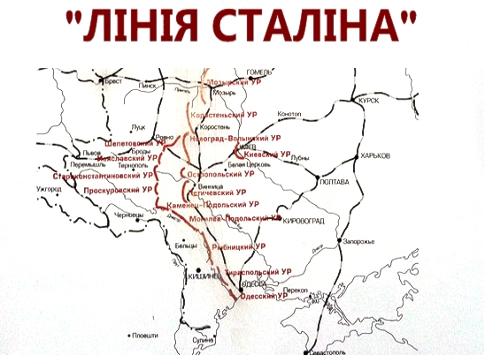
Рис. 4.36. Карта-схема укріплень «лінії Сталіна»
Покинуті території ракетних комплексів часів колишнього СРСР (рис. 4.37), зокрема розкидані по області ракетні шахти 19-тої ракетної дивізії та 571-го ракетного полку (в/ч 29473). Більшість з них зруйновані та засипані побутовими відходами, хоча адміністративні будівлі, вертолітні майданчики та підземні підходи до них і деякі пускові шахти вціліли. Аеродроми, зокрема найбільший в області Старокостянтинівський військовий аеродром. Військові полігони та навчальні центри Збройних сил України, місця боїв періоду другої вітової війни, тощо.
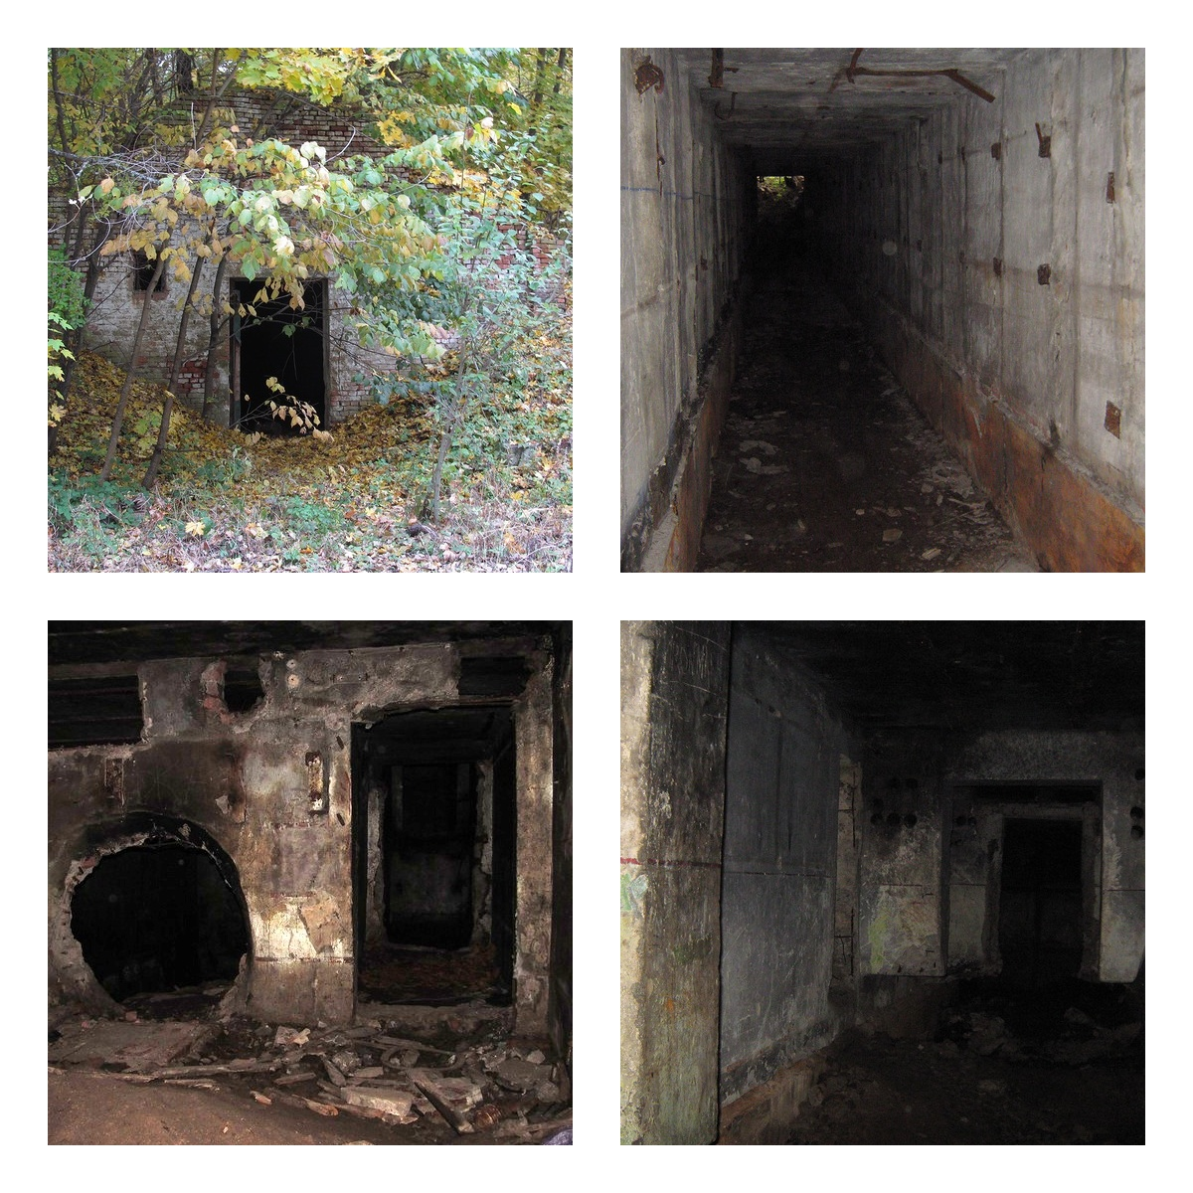
Рис. 4.37. Фото ракетного комплексу часів колишнього СРСР (околиці м, Хмельницький) / Фото Komariv [34].
Рекреаційні форми антропогенного рельєфу, в більшості випадків, розміщуються у місцях масового відпочинку людей або пов’язані з відпочинком людей. До них належать об’єкти, які були споруджені під час оформлення територій садів і парків, спеціальні туристичні доріжки та стежки в лісах, насипні та намивні пляжі на річках та озерах, палацово-паркові комплекси тощо. З рекреаційною метою використовуються також рекультивовані кар’єри.
Загалом, можна стверджувати, що на Хмельниччині основну рельєфоутворюючу діяльність людина здійснює під час інженерно-будівельних та сільськогосподарських робіт. Результати польових досліджень дозволили встановити, що частка форм рельєфу інженерно-будівельного та агрогенного походження становить понад 95% від загальної площі антропогенної морфоскульптури [49].

4.4. Біогенна морфоскульптура
Під біогенним рельєфом розуміють такий рельєф, для формування якого, визначальним фактором постає діяльність біоти усіх біологічних царств (рослини, тварини, гриби та мікроорганізми). Вони здатні формувати нерівності земної поверхні різних розмірів (від пікоформ до макроформ). Даний рельєфоутворюючий чинник присутній у різних формах і зустрічається майже на всій планеті. Хмельницька область не є винятком. Біогенні форми рельєфу присутні тут у значній кількості. Практично повсюдно в області поширені кротовини. Часто зустрічаються мурашники. Є боброві загати і «козячі стежки». Багато таких форм фітогенного рельєфу, як вітровальні горби, пасма та ями і купини.
Кротовини – це акумулятивні форми мікрорельєфу рельєфу, що є типовими для лісової та лісостепової зони і поширені там повсюдно. Вони являють собою округлої форми горбики діаметром від 5 до 30 см та висотою від 3 до 40 см із заглибленням в середині, яке веде у прориті ходи, що можуть мати десятка розгалужень і становити мережу лабіринтів і бути завдовжки десятки кілометрів. Досліджені нами на ключовій ділянці, що знаходиться за 150 м від берега р. Хомора, на пд.-сх. околиці смт Понінка, кротовини мали діаметр 7-20 см і висотою 4-15 см (рис. 4.38).
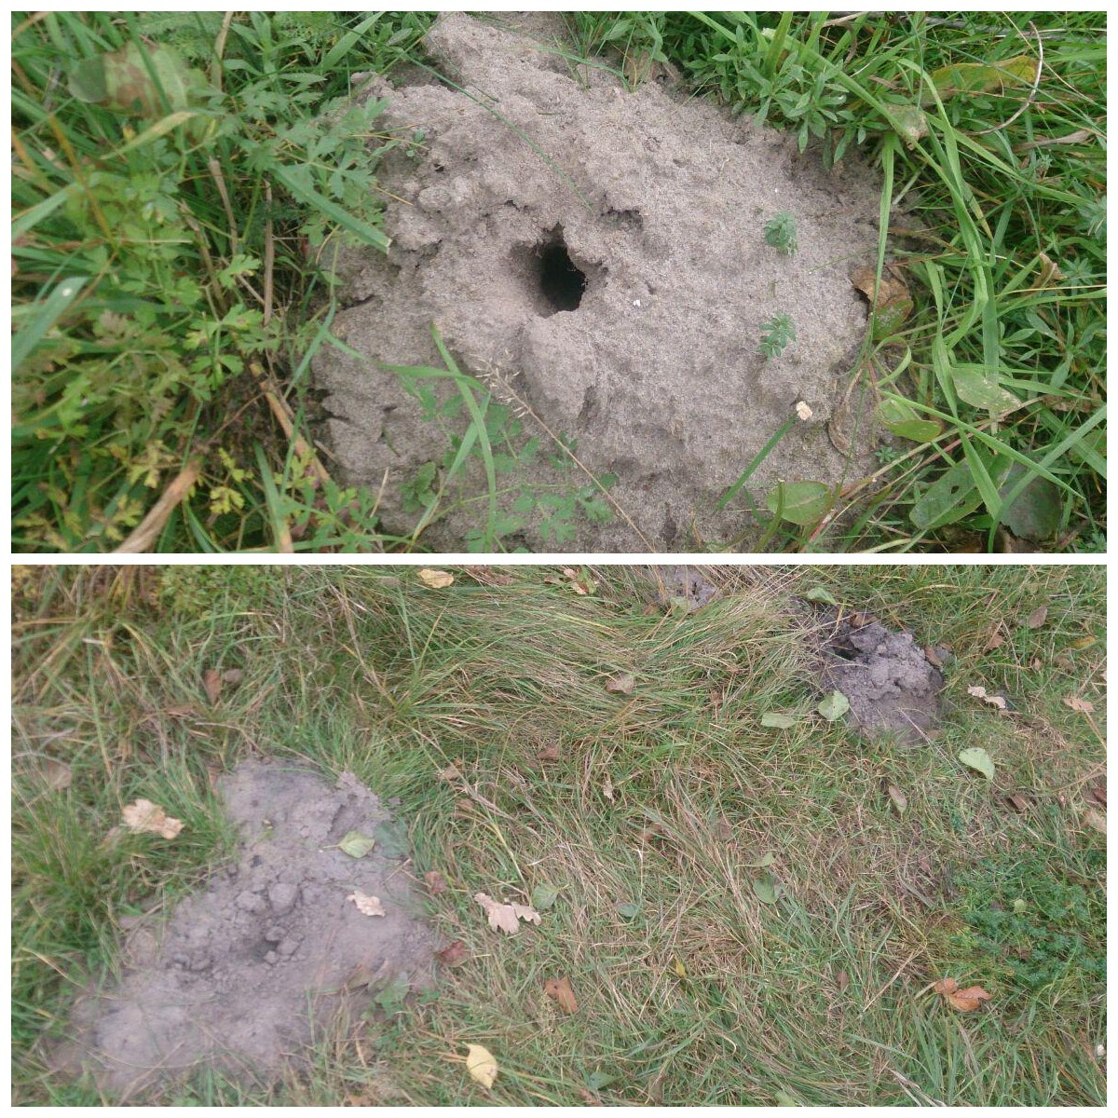
Рис. 4.38. Кротовина (смт Понінка, Полонський р-н)
Бобри здатні створювати значні за масштабами споруди, в долинах річок та меліоративних каналів. Найпоширенішими є боброві греблі, довжина яких залежить від ширини водойми, де вони розташовані і може сильно варіюватися, висота їх найчастіше не перевищує 2 м [48]. Досліджені нами греблі бобрів знаходяться в меліоративному каналі неподалік смт Понінгка на досить значній відстані одна від одної (15-50 м) і становлять цілу мережу загат, які мали довжину від 2 до 4 м, в залежності від місця розташування і висоту 1.2-1.5 м. Вони спричинили підняття рівня води в каналі і затримки сходження вод з полів, що знаходяться повздовж каналу (рис. 4.39).
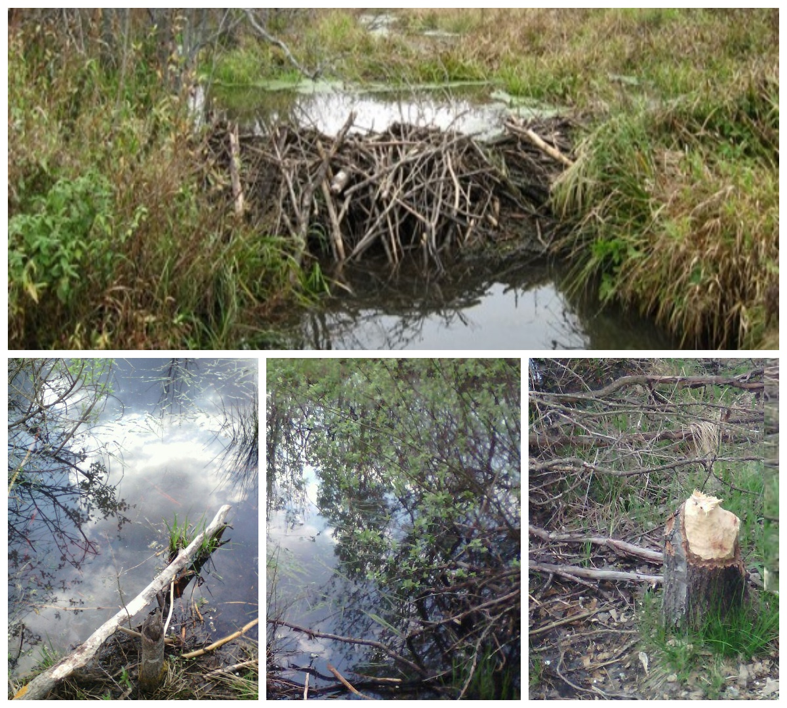
Рис. 4.39. Боброва гребля (поблизу смт Понінка, Полонський р-н)
Також, широко розповсюдженою по всій території області є рельєфотворча діяльність мурах, які будують горбочки (мурашники), висотою від 15 до 80 см і діаметром основи 20-130 см. На досліджуваній ділянці мішаного лісу, за 3,5 км на пд.-сх. від с Буртин, Полонського р-ну, були виявлені опадні та опадно-земляні мурашники, висотою 20, 40 та 65 см, з діаметром основи 50, 85 та 70 см. (рис. 4.40).
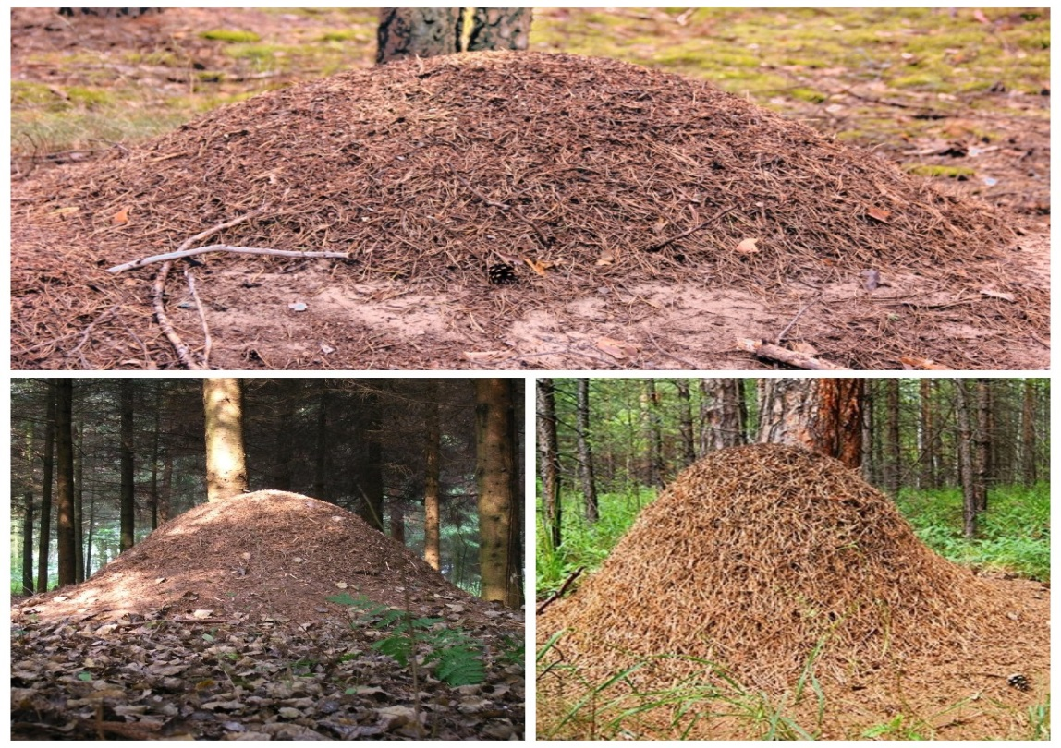
Рис. 4.40. Мурашники (поблизу с Буртин, Полонський р-н)
У місцях постійного випасання копитних, утворюється «козячі стежки» (рис. 4.41).
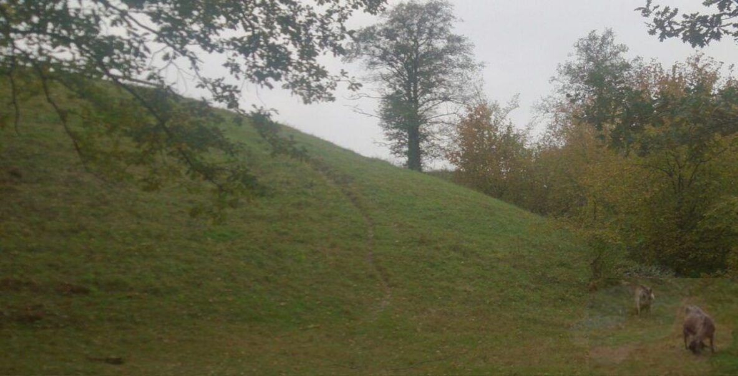
Рис. 4.41. «Козячі стежки» (долина р. Хомора, смт Понінка, Полонський р-н)
Також повсюдно зустрічаються елементами пікорельєфу зоогенного характеру, такі як сліди, що залишаютьтварини (рис. 4.42).
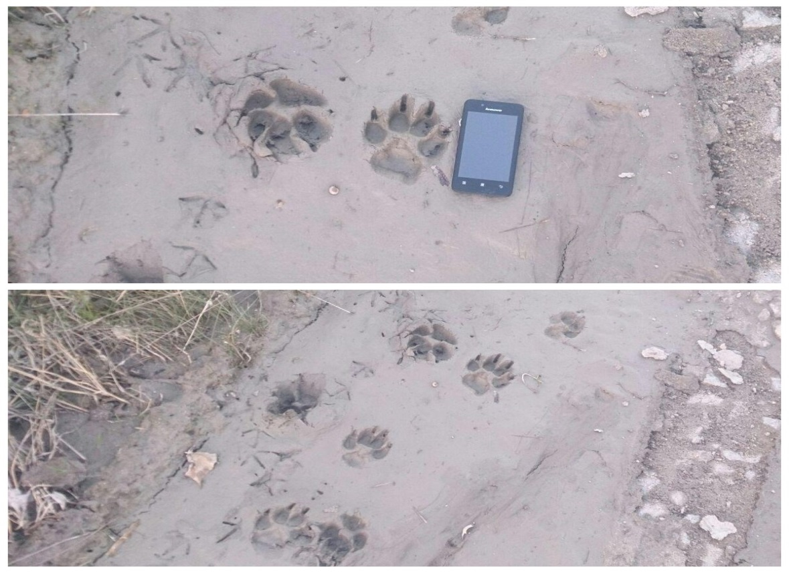
Рис. 4.42. Слід лапи, як приклад зоогенного пікорельєфу (поблизу Полонського кар'єру, м. Полонне)
Унікальним елементом біогенного рельєфу, що присутній на території області, є Товтри. Це давня форма біогенного рельєфу. У Неогеновому періоді, а саме в епоху Міоцену, близько 23 млн. років тому, внаслідок трансгресії моря, яке у той час сягало сучасних меж Подільської височини (рис. 4.43), утворився риф досить значних розмірів. Корали, на відміну від більшості бар’єрних рифів планети, зустрічаються в його окладі рідко. Він сформований переважно відкладами літотамніїв (водоростей), моховаток, серпул (морських черв’яків), скелетів давніх молюсків, морських їжаків та інших живих організмів. Залягають ці відклади в основному на мергелях, пісках і пісковиках палеогенового та крейдового віку. Поверхня рифу ускладнена карстовими формами рельєфу (лійками, печерами), а також нагромадженням різних за розміром скельних уламків [32].
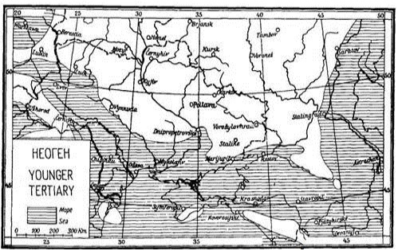
Рис. 4.43. Картосхема поширення давнього Сарматського моря.(Хмельницької обл.) [17].
Назву «Товтри» цей риф отримав завдяки польським дослідникам, які вперше описали дану територію. За виглядом місцевість нагадувала їм польські Татри, тому вони й використали таку назву. З часом місцеві мешканці видозмінили її «Товтри» [51]. З ХІХ століття почалися активні дослідження цього регіону. Першим, хто зумів у 1867 році пояснити геологічну будову Товтр, був геолог, професор М. Барбот де Марні. Їх вік визначив О. Михальський. В. Тейсер, а пізніше С. Рудницький працювали над питаннями палеоморфології, стратиграфії і проводили регіоналізацію Товтрового пасма та його деталізацію. К. Геренчук досліджував форми рельєфу та особливості ландшафту, провів орографічний опис і складав карти території. Т. Знаменська вивчала тектонічні закономірності, А. Кучерук досліджував розвиток процесів карстування, а М. Чижов вивчав особливості ландшафту та займався складанням карт [38].
Товтри простягаються вузькою дугоподібною смугою через Пoдільську височину від верхів’я річки Збруч, Кременецького пасма та Вороняків до річки Дністер у районі Кам’янця-Подільського, на майже 250 км. Ширина смуги коливається від 2-3 до 15-20 км. Її найвищою точкою є гора Підкамінь – 443 м. (рис. 4.44).
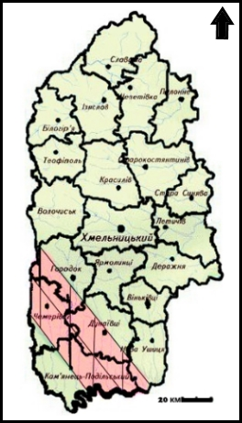
Рис. 4.44. Картосхема поширення Товтр у Хмельницькій області
Над навколишньою рівниною пасмо здіймається на 55-65 м. Товтри мають різну форму, найпоширеніша – це форма припіднятого витягнутого валу, шириною до півкілометра з випуклими схилами та, переважно, хвилястою поверхнею. Також зустрічаються окремі горби конусоподібної форми. Слід відзначити також. що Товтри не є єдиною цілісною ділянкою, існує три окремі ділянки Товтр: Подільські, або Медобори, Прут-Дністровські (колишня назва бессарабські) та Мурафські [14]. Вони відрізняються особивостями розташуванням, орографії та геологічної будови, гідрокліматичними особливостями, сучасними фізико-географічними процесами, складом флори і фауни, характером ландшафтної структури і господарського освоєнням. Всього на території Хмельницької області зареєстровано 159 об'єктів товтрових утворень [51].
Товтри являють собою унікальну ландшафтну систему, подібних до неї в Україні не існує, а у світі, подібні за геологічною структурою форми рельєфу зустрічаються лише у Великобританії та США. Унікальність Товтр полягає у тому, що це єдиний гірський кряж, що утворений живими організмами, а не, як зазвичай, внаслідок тектонічних процесів.
Сьогодні, важливими для вивчення є питання господарського освоєння, раціонального користування і охорони. Тому, велике значення мають комплексні дослідження, що спрямовані на вивчення особливостей сучасного розвитку довкілля. Їх важливим компонентом є геоморфологічний аналіз даної території, який передбачає визначення генезису, еволюції та сучасного стану рельєфу, беручи до уваги морфоструктурні, морфоскульптурні та динамічні особливості, що опираються на якісні та кількісні характеристики [40]. На даній території з 1996 року з метою збереження, раціонального використання та відтворення природних ландшафтів Поділля створено Національний природний парк «Подільські Товтри», що 3 13.07.2017 року входить до списку об’єктів світової спадщини «ЮНЕСКО». Парк займає площу 261316 га, що робить його найбільшим парком України [29, 39].
Важливе значення у формуванні біогенної морфоскульптури має фітогенне рельєфоутворення, яке досить широко представлене по всій території Хмельницької області Найчастіше, серед форм фітогенного рельєфу, зустрічаються форми, що виникають в результаті еолової діяльності або через вікові причини падіння дерев, які, при цьому, захоплюють корінням верхній шар ґрунту і утворюють такі форми рельєфу, як вітровальну яму, вітровальний горб, земляну стіну, а також вітровальне пасмо. Найчастіше такі форми рельєфу можна зустріти на схилах високої крутизни, а також у лісах, після сильних вітрів. Яма, що утворюється при падінні має глибину 1-2 м, а діаметр 1,5-3,5 м, а висота вітровального горба 1,5-3 м. Довжина вітровального пасма дорівнює довжині дерева (рис. 4.45) [48].
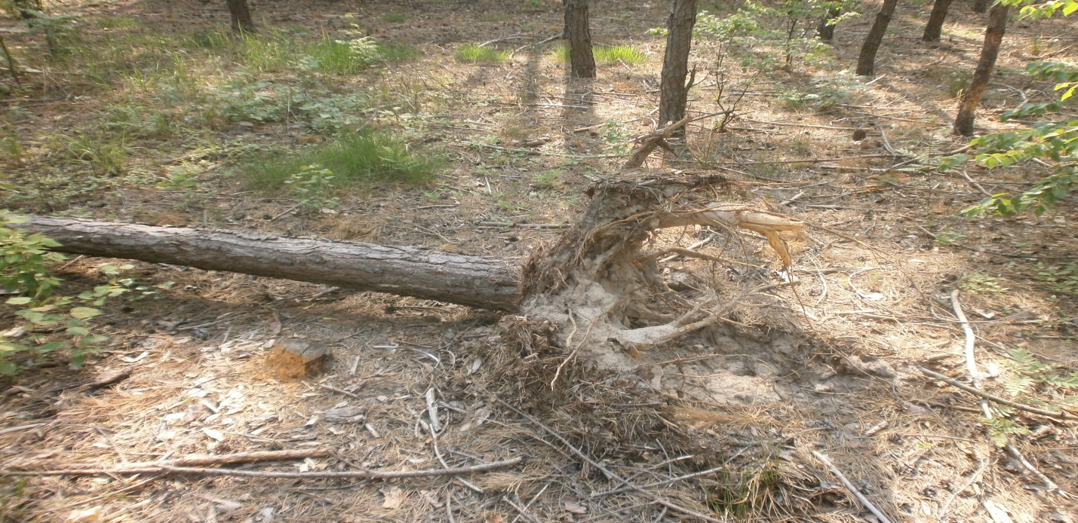
Рис. 4.45. Вітровальні форми рельєфу (ліс, поблизу смт Понінка, Полонський р-н)
Трав'яні купини, як фоми фітогенного рельєфу, поширені по всій області, на відносно зволожених ділянках (часто зустрічаються на болотах), і являють собою невеликі горбочки, складені трав’яною біомасою (живою та відмерлою) [48] (рис. 4.46).
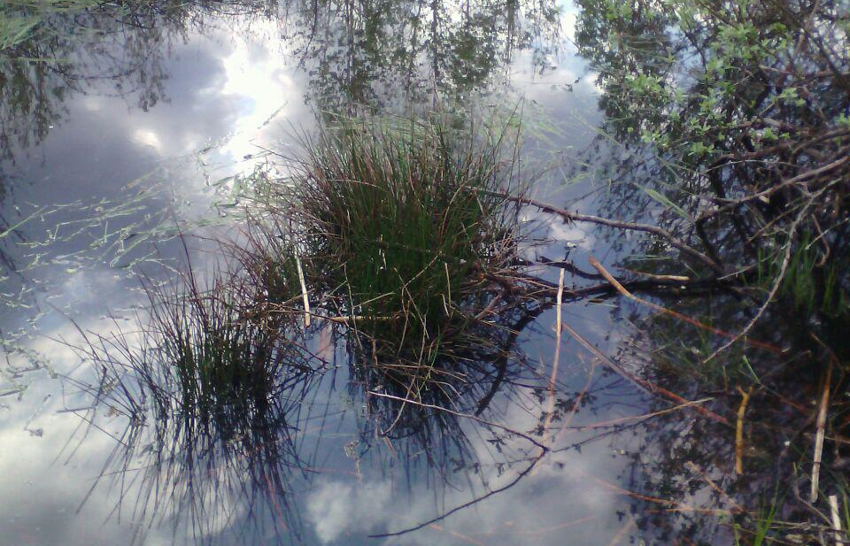
Рис. 4.46. Трав'яні купини в меліоративному каналі (поблизу смт Понінка, Полонський р-н).
Ще однією з поширених фітогенних форм біогенного рельєфу є підняття, або вихід на поверхню елементів кореневої системи дерев, які при цьому створюють навколо даної рослини погорбований рельєф, тріщини в землі чи на асфальті (рис. 4.47).
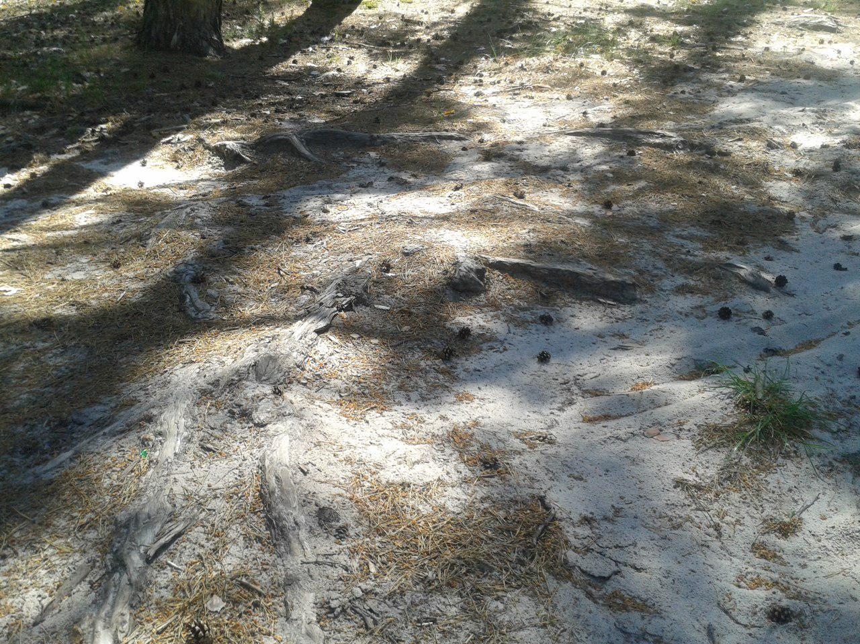
Рис. 4.47. Підняття, утворені кореневою системою (поблизу с Буртин, Полонський р-н)

ВИСНОВКИ

Проведене дослідження дозволило зробити наступні висновки:
- До морфоструктур належать крупні форми рельєфу різного таксономічного рангу (від гірських ланцюгів, гірських систем, великих рівнин, плато, до окремих дрібних форм, таких як скидовий уступ, вулканічний конус, окрема западина та ін.). Виникнення морфоструктур обумовлене взаємодією різних чинників рельєфоутворення (як ендогенних, так і екзогенних) при домінуючій ролі перших (тектонічні рухи, землетруси, ефузивний та інтрузивний магматизм). До найбільших морфоструктур у межах платформ відносять денудаційні рівнини на щитах і акумулятивні рівнини на плитах та синеклізах.
- Сонячна радіація, вода, крижані покриви, океани та моря, багаторічна мерзлота, вітер, біота та сила тяжіння є головними чинниками екзогенних процесів, які формують морфоскульптуру земної поверхні. В залежності від чинника, що відіграв головну роль в утворенні виділяють наступні генетичні типи морфоскульптури: флювіальну, гляціальну, флювіогляціальну, кріогенну, аридну, еолову, морську (абразійну, алювіально-морську, озерно-морську), гравітаційну, карстову, суфозійну, біогенну, антропогенну тощо.
- Дослідження різних типів морфоскульптури потребує проведення камеральних, польових та експериментальних досліджень з використанням великої кількості наукових методів.
- Особливості геотектонічної будови, рельєф, клімат, водні ресурси, ґрунтовий покрив і найбільш поширені ландшафти території Хмельниччини є сприятливими для виникнення та поширення різноманітних видів морфоскульптури.
- На формування поверхні території Хмельницької області найбільший вплив мали флювіальні, карстово-суфозійні, гравітаційні, антропогенні та біогенні процеси рельєфоутворення.
- Флювіальна морфоскульптура має значне поширення по всій території Хмельницької області, насамперед це пов’язано з кліматичними умовами – достатнім рівнем вологи. Також розвитку флювіальної морфоскульптури сприяє рівнинний рельєф та невеликий рівень залягання ґрунтових вод.
- Карстово-суфозійна морфоскульптура представлена карстовими лійками, понорами, вапняковими печерами, а також мікрозападинами. Знаходяться елементи карстово-суфозійної морфоскульптури переважно у центральній та південно-західній частині області і мають значне поширення в межах Товтрового кряжу.
- Діяльність людини на території Хмельницької області була і нині залишатися одним з важливих чинників формування її поверхні. Серед антропогенних форм рельєфу Хмельниччини найбільші площі займають інженерно-будівельний та селитебний комплекси. Дещо менша територія зайнята формами агрогенного та гірничо-промислового комплексів антропогенної морфоскульптури.
- Біогенна морфоскульптура є нині важливою складовою сучасного рельєфу Хмельниччини, що свідчить про суттєву роль біоти у формуванні поверхні області. На території регіону повсюдно поширені форми мікро-, нано- і пікорельєфу як фітогенного так і зоогенного походження, а на півдні та південному заході Хмельницької області знаходиться зразок унікального реліктового біогенного рельєфу - Товтри, які утворилися внаслідок нагромадження літотамніїв, серпул, моховаток, давніх молюсків та ін., під час трансгресії моря у Неогеновому періоді.

СПИСОК ВИКОРИСТАНИХ ДЖЕРЕЛ
1. Антропогенне рельєфоутворення [Електронний ресурс] – Режим доступу до ресурсу: http://www.geograf.com.ua/geomorphology/961-antropogenne-relfoutvorennya .
2. Бондарчук В.Г. Геоморфологія УРСР (геологічний розвиток рельєфу УРСР). – К.: Радянська школа, 1949. – 244 с.
3. Брадіс Є.М., Кузьмичів А.І., Андрієнко Т.Л., Батячов Є.Б. Торфово-болотний фонд УРСР, його районування та використання. – К.: Наукова думка, 1973. – 264 с.,
4. Водний фонд Хмельницької області: Довідник. – Хмельницький, 2007. – 86 с.
5. Геологический словарь: в 2-х томах / за заг.ред. К. Н. Паффенгольца та ін, Москва : Недра, 1978.
6. Геологія з основами геоморфології [Текст] : підруч. для студ. екол. і геогр. спец. вищ. навч. закл. / О. М. Адаменко, Г. I. Рудько, О. В. Чепіжко[та ін.].-Чернівці: Букрек, 2010. -398 с.
7. Геологія з основами геоморфології. Ґрунтознавство. Навчально-методичний посібник. – Хмельницький: ТУП, 2002. – 166 с.
8. Геоморфологія: терміни й поняття (коментар): навч. посіб. для студ. вищ. навч. закл. / Тетяна Сергіївна Павловська; за ред. проф. І. П. Ковальчука. - Луцьк: Волин. нац. ун-т ім. Лесі Українки, 2009. - 284 с.
9. Геренчук К. І. Природа Хмельницької області. – Львів: Вища школа. Видавництво при Львівському університеті, 2010.
10. Геринович В. Кам`янеччина. ч. 1. Природа. – Кам`янець-Подільський, 2007.
11. Граненко Л. Цілющі води на Поділлі / Л. Граненко. // Радянське Поділля. – 1967.
12. Ґрунти Хмельницької області [Електронний ресурс] – Режим доступу до ресурсу:
http://ukr-tur.narod.ru/turizm/regionukr/hmel/gruntyhmel/grunthmelobl.htm
13. Денисик Г. І. Природнича географія Поділля. – Вінниця: Еко Бізнес Центр., 2008. – 184 с.
14. Денисик Г. І. Товтри України / Г.І. Денисик // Мат-ли Всеукр. наук.-практ. конф. – Кам’янець-Подільський, 1993. – С. 79-80.
15. Доповідь про стан навколишнього природного середовища Хмельницької області у 2014 році. – Хмельницький, 2014. – 112 с.
16. Екзогенні процеси і морфоскульптури. Геологія з основами геоморфології [Електронний ресурс] // Хмельницький: ТУП. – 2002. – Режим доступу до ресурсу:http://dn.khnu.km.ua/dn/k_default.aspx?M=k0734&T=03_3&lng=1&st=0
17. Енциклопедія українознавства. Загальна частина (ЕУ-І). – Мюнхен, Ньо-Йорк, 1949. – Т.1. – с. 38-54
18. Загальногеографічний атлас України / відп. ред. Л.Марченко. – ДНВП «Картографія», 2004. – 112 с.
19. Інформаційно-освітня система "Геологічний словник: відкритий навчально-науковий веб-ресурс" [Електронний ресурс] – Режим доступу до ресурсу: https://geodictionary.com.ua/ .
20. Колтун О. В. Антропогенна геоморфологія / О. В. Колтун, І. П. Ковальчук; за ред. проф. І. П. Ковальчука. – Львів: ВЦ ЛНУ імені Івана Франка, 2012. – 193 с.
21. Куніцина М.Г. Селитебні ландшафти [підручник] / М.Г.Куніцина. – Вінниця: «Видавництво Теза», 2000. –179 ст.
22. Мала гірнича енциклопедія : у 3 т. / за ред. В. С. Білецького. — Д. : Східний видавничий дім, 2004—2013.
23. Маринич О.М., Ланько А.І., Щербань М.І., Шищенко П.Г. Фізична географія Української РСР. – К.: Вища школа. Головне видавництво. – 208 c.
24. Мащенко О.М. Геоморфологія. Ч.1. Рельєфоутворення: навч.посіб. для студ. спец. «Географія». – Полтава: ПНПУ імені В.Г.Короленка, 2015. -53с.
25. Мещеряков Ю. А. Рельеф СССР. (Морфоструктура и морфоскульптура) / Ю. А. Мещеряков. – Москва: Недра, 1972. – 467 с.
26. Минеральные лечебные столовые воды Украины. Справочник / за ред. Бабова К.Д. — Коломия: Вадавничо-поліграфічне товариство "Вік", 1998.
27. Негода Т. В. Підземна Україна [Електронний ресурс] / Т. В. Негода // Сьогодні. – 13.08.17. – Режим доступу до ресурсу:
https://ukr.segodnya.ua/lifestyle/fun/podzemnaya-ukraina-v-raznyh-gorodah-strany-nahodyat-zagadochnye-podzemelya-i-tonneli-1046472.html.
28. Новодран О.В., Нікипелова О.М., Бєлєнький К.Е. Сучасний стан, вивченість та перс пектива використання мінеральних вод Хмельницької області // Зб. наук. праць. — № 2. — К.: Видавництво Національної академії наук України, 2002.
29. Офіційний сайт НПП «Подільські товтри» [Електронний ресурс]. – Режим доступу до ресурсу: http://www.npptovtry.org.ua.
30. Перелік автомобільних доріг Хмельницької області [Електронний ресурс] – Режим доступу до ресурсу:
http://new.km.ukravtodor.gov.ua/vodiiam_ta_pereviznykam/perelik_avtomobilnykh_dorih_derzhavnoho_znachennia_khmelnytskoi_oblasti.html.
31. Перелік родовищ Хмельницької області [Електронний ресурс] – Режим доступу до ресурсу: https://goo.gl/46RY88
32. Природа Хмельницкой области / за ред. К.І. Геренчука. – Львів: Вища школа. Вид-во при Львів. ун-ті, 1980. – 152 с.
33. Пухтинський М. М. Деякi данi про будову i тектонiку силурiйської товщi Надднiстрянщини. – Вiсник гiрничо-геолог. вiддiлу Укр. фiлiї НИ, 1931, вип.1.
34. Ракетные шахты и вертодром. Окрестности Хмельницкого. [Електронний ресурс] // livejournal. – 2013. – Режим доступу до ресурсу: https://komariv.livejournal.com/31258.html.
35. Регіональна схема формування екологічної мережі Хмельницької області/ за ред. О. О. Кагало. Львів-Хмельницький: 2016. – 71 с.
36. Рослинний i тваринний свiт [Електронний ресурс] – Режим доступу до ресурсу: http://online.km.ua/geo10.html.
37. Свинко І. М. Основные черты новейшей тектоники Волыно-Подольской плиты. – В кн.: Тектоника и полезные ископаемые запада Украинской ССР. К.: Наукова думка, 1973.
38. Сивий М. Я. До історії геолого-геоморфологічних досліджень Подільських Товтр / М. Я. Сивий, Б. Б. Гавришок // Історія української географії. Частина І: Збірник матеріалів Третьої Міжнародної наукової конференції, присвяченої 130-літньому ювілею академіка Степана Рудницького. - Тернопіль: 2007. - С.80-85.
39. Сніцаренко М. С., Товтри, як приклад давнього біогенного рельєфу на території України/ Фізико-географічні дослідження. Матеріали ІІІ Всеукраїнської конференції молодих науковців "Сучасні проблеми природничих наук". - Ніжин: "Наука-сервіс", 2018. - С.53.
40. Стан навколишнього природного середовища Хмельницької області у 2016 році. // Хмельницька обласна державна адміністрація департамент екології та природних ресурсів. – Хмельницький, 2017.
41. Стецюк В. В. Рельєф України. Навчальний посібник. / [Б.О. Вахрушев, І.П. Ковальчук, О.О. Комлєв, Я.С. Кравчук, Е.Т. Палієнко, Г.І. Рудько, В.В. Стецюк]; За редакцією В.В. Стецюка. – К.: Видавничий дім «Слово», 2010, - 688 с.
42. Стецюк В. В. Теорія і практика еколого-геоморфологічних досліджень у морфокліматичних зонах : монографія / В. В. Стецюк. – К. : Вересень, 1998. – 289 с.
43. Стецюк В.В., Ковальчук І.П. Основи геоморфології: Навч. посіб. / За ред. О.М. Маринича. – К.: Вища шк., 2005. – 495 с.
44. Схилові процеси і рельєф схилів [Електронний ресурс] // Географічний портал – ГЕОГРАФІКА – Режим доступу до ресурсу: http://geografica.net.ua/publ/galuzi_geografiji/geologija/skhilovi_procesi_i_relef_skhiliv/67-1-0-1038 .
45. Татаринов К. А. Фауна неогеновых позвоночных Подолии и Прикарпатья, ее ис­тория и современное состояние. Автореф. дис. д-р биол. наук. – К., 1970.
46. Татаринов К. А. Фауна хребетних заходу України. – Вид-во Львiв. ун-ту, 1973.
47. Утворення відходів за видами економічної діяльності та у домогосподарствах у 2017 році [Електронний ресурс] // за даними Головного управління статистики у Хмельницькій області. – 2017. – Режим доступу до ресурсу: http://www.km.ukrstat.gov.ua/ukr/statinf/ns/uvved.htm .
48. Філоненко Ю. М. Геоморфологія : навч. посіб. для студентів природничо-географічного факультету/ Ю. М. Філоненко. – Ніжин: НДУ ім. М. Гоголя, 2015. – 213 с.
49. Філоненко Ю.М., Бездухов О. А. Особливості антропогенної морфоскульптури в межах Українського Пполісся/ Матеріали Міжнародної науково-практичної конференції «Сучасні екологічні проблеми українського полісся та суміжних територій». - Ніжин: “Наука-сервіс”, 2016. – С. 214
50. Фортеці та замки Хмельниччини [Електронний ресурс] // moemisto.ua. – 2018. – Режим доступу до ресурсу: https://moemisto.ua/km/blog/fortetsi-ta-zamki-hmelnichchini-177.html.
51. Хрестоматія з географії України: Посібник для вчителя / упоряд. П.О. Масляк. - К:. Генеза, 1994, — 448 с.

ДОДАТКИ

ДОДАТОК А

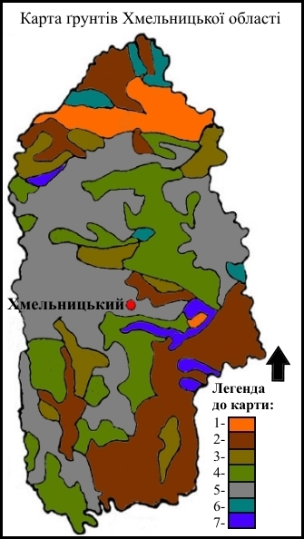
Карта ґрунтів Хмельницької області:
1- дерново-підзолисті;
2- ясно-сірі та сірі лісові;
3- темно-сірі опідзолені;
4- чорноземи опідзолені;
5- чорноземи типові малогумусні і слабогумусовані;
6- лучні, лучно-болотні та болотні;
7- торфово-болотні і торф’яники низинні.

ДОДАТОК Б

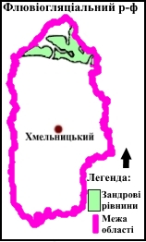
Картосхема поширення флювіогляціальної морфоскульптури в Хмельницькій області.

ДОДАТОК В
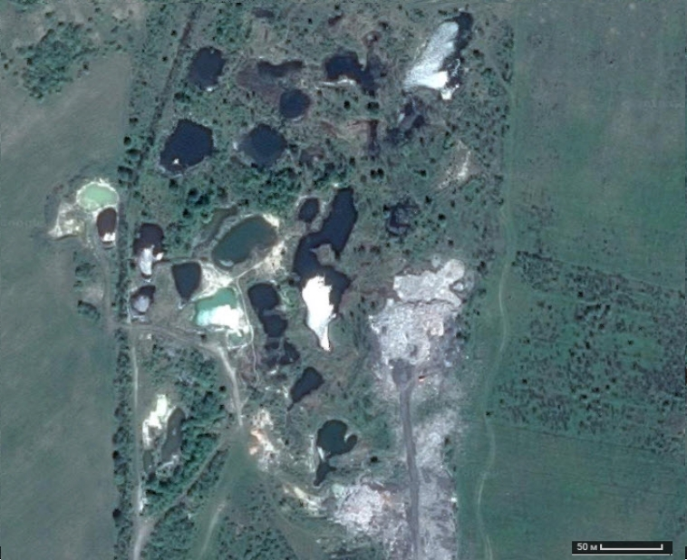
Глибочівське родовище – каолінові кар'єри, які після своєї експлуатації були заповнені водою і являють собою мережу озер [створено за допомогою Google Earth].

ДОДАТОК Г
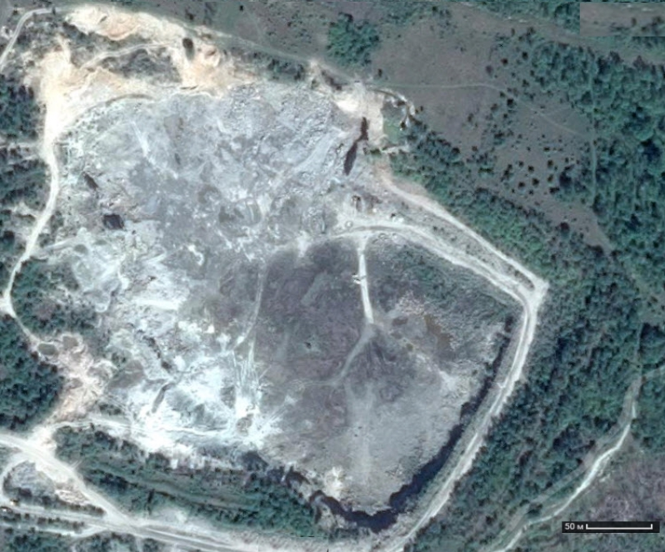
Гранітний кар’єр на базі родовища «Полонне» [створено за допомогою Google Earth].
ДОДАТОК Д
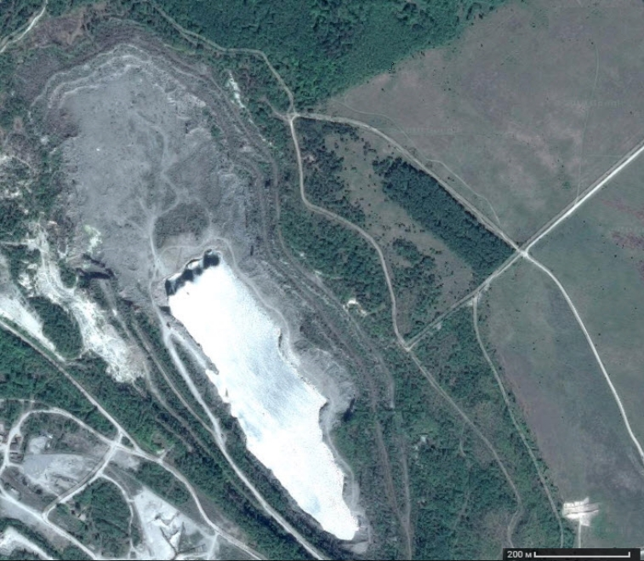
Гранітний кар’єр на базі родовища «Полонне ІІ» [створено за допомогою Google Earth].
ДОДАТОК Е
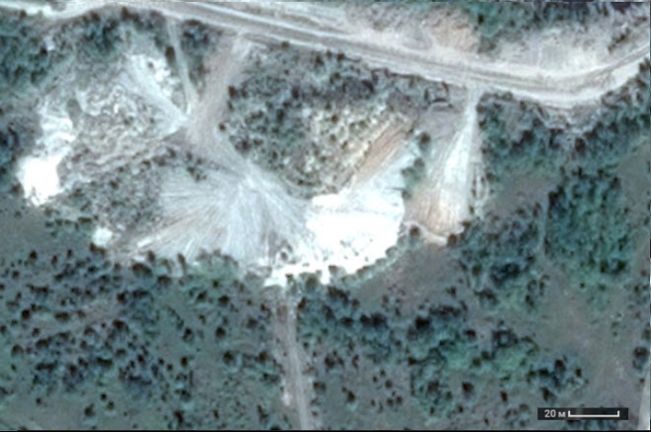
Відвали породи гранітного кар′єра [створено за допомогою Google Earth].

ДОДАТОК Ж

(Складено за даними Головного управління Держгеокадастру в Хмельницькій області).

(Складено за даними Головного управління Держгеокадастру в Хмельницькій області).

